河南大学 2025 届本科毕业论文

基于时间加权协同过滤的电影推荐系统设计与实现

|  |  |
| --- | --- |
| 论文作者姓名 | 杜静霞 |
| 作 者 学 号 | 2114050011 |
| 所 在 学 院 | 计算机与信息工程学院 |
| 所 学 专 业 | 数据科学与大数据技术(明德计划) |
| 导 师 姓 名 | 王雅娣 |
| 导 师 职 称 | 副教授 |

**2025 年 4 月 21 日**

**河南大学2025届本科生毕业论文（设计、创作）开题报告**

|  |  |  |  |  |
| --- | --- | --- | --- | --- |
| **论文（设计、创作）题目** | 基于时间加权协同过滤的电影推荐系统设计与实现 | | | |
| **所在学院** | 计算机与信息工程学院 | **专 业** | | 数据科学与大数据技术(明德计划) |
| **学生姓名** | 杜静霞 | **学 号** | | 2114050011 |
| **一、本课题研究意义**  随着互联网技术的快速发展，推荐系统已成为解决信息过载问题的重要手段，在电子商务、视频媒体、音乐流媒体等多个领域得到了广泛应用。其中，电影推荐系统作为推荐系统的重要分支，不仅能帮助用户快速找到感兴趣的电影，还能提升平台的用户黏性和商业价值。然而，传统推荐算法在面对用户兴趣动态变化时，存在无法及时反映用户近期偏好的问题，导致推荐结果的精准性和时效性不足。  协同过滤算法作为推荐系统中的经典算法，具有实现简单、推荐效果好的特点，但面临着数据稀疏性、冷启动以及对用户兴趣变化响应慢等问题。针对这些不足，本课题引入时间加权机制，通过对用户行为的时间信息进行建模，动态调整用户兴趣权重，以增强推荐结果对用户近期偏好的敏感性。  因此，本课题的研究具有以下意义：  1、学术价值：结合协同过滤算法和时间加权机制，优化推荐算法性能，为个性化推荐提供新思路。同时，丰富了时间动态在推荐系统中的应用研究。  2、实践意义：基于时间加权的协同过滤算法可以更好地适应电影推荐场景中用户兴趣的变化，提升推荐系统的精准度和用户体验，具有广泛的应用前景。  3、系统建设价值：设计并实现一个基于时间加权协同过滤的电影推荐系统，不仅为用户提供个性化推荐，还能为后续研究和实际项目开发提供可借鉴的技术框架和实现方法。  通过本课题的研究，将为动态推荐算法的优化提供理论和实践支持，同时也能为解决实际场景中的个性化推荐问题提供有效的解决方案。 | | | | |
| **二、国内外有关本课题的研究动态**  推荐系统是大数据时代解决信息过载问题的重要工具，近年来在学术界和工业界备受关注。协同过滤算法作为推荐系统的经典方法，因其简单有效广泛应用于电影、音乐、电商等领域。然而，传统协同过滤算法在面对数据稀疏性、冷启动以及用户兴趣动态变化时表现有限，成为研究的主要方向。  国外研究中，Netflix Prize的举办推动了推荐算法的发展，其引入的矩阵分解方法和时间因子模型有效提升了推荐效果。一些研究尝试结合时间加权机制，通过用户行为的时间特征动态调整推荐权重，提高了推荐的时效性和精准度。此外，深度学习也逐渐应用于协同过滤，利用神经网络来捕捉用户兴趣的复杂变化。  国内研究主要集中在实际场景的应用与优化，如电商平台推荐和社交网络中的电影推荐。国内学者提出基于时间序列建模的优化算法，并结合知识图谱和深度学习提升推荐性能。然而，与国外相比，针对时间加权与协同过滤结合的研究仍较少，尤其是在系统实现方面尚存不足，即国内更多关注算法理论，而缺少完整的推荐系统设计与实现，系统的可用性和扩展性研究较少。  总体来看，时间加权机制与协同过滤算法的结合在理论研究和实际应用中尚有较大提升空间。本课题以电影推荐系统为应用场景，设计基于时间加权的协同过滤算法，旨在提升推荐系统对用户兴趣变化的响应能力，丰富相关领域的研究，并为实际应用提供切实可行的解决方案。 | | | | |
| **三、本课题研究的基本内容**  本课题主要围绕基于时间加权协同过滤算法的电影推荐系统展开研究，基本内容包括以下方面：  1、系统功能设计  （1）用户注册与登录：实现用户身份管理，支持用户安全登录与基本信息维护。  （2）电影信息展示：提供电影标题、简介、评分、类型等信息的可视化展示，方便用户查阅。  （3）评分与评论功能：允许用户对电影进行评分和评论，采集用户偏好数据，丰富用户行为记录。  （4）个性化推荐：基于时间加权协同过滤算法，生成用户兴趣匹配度高的电影推荐列表。  （5）搜索与筛选功能：支持按电影名称、评分、类型等条件进行筛选，提高用户操作效率。  2、推荐算法研究与改进  （1）传统协同过滤算法的分析与实现  本课题采用基于物品的协同过滤算法，研究其计算物品相似度和生成推荐的流程，并针对数据稀疏性和冷启动问题提出改进方案，以缓解这些问题对推荐效果的影响。  （2）时间加权机制的引入  在用户评分行为中加入时间权重模型，对评分进行时间衰减处理，使推荐结果更加符合用户近期兴趣偏好。同时，通过权重参数的优化，提升推荐算法的实时性和抗噪能力。  3、系统架构设计与实现  本课题采用前后端分离技术架构，后端负责数据处理与推荐算法实现，前端负责用户界面交互与信息展示。  其中，构建推荐系统的核心模块包括用户行为数据采集、相似度计算、时间加权模型应用和推荐结果生成。  4、效果验证与评估  对比传统协同过滤算法和改进算法，分析其在应对用户兴趣动态变化、提升推荐系统实时性和精准性方面的优劣。 | | | | |
| **四、本课题拟解决的主要问题及对解决复杂工程问题能力的要求**  1、拟解决的主要问题  （1）协同过滤算法的优化  传统的协同过滤算法面临数据稀疏、冷启动、实时性差等问题。本课题将通过引入时间加权机制，动态调整评分的权重，使得用户的近期行为对推荐结果影响更大，从而提升推荐系统的精准性和实时性。  （2）时间加权模型的设计与实现  设计一种合理的时间加权策略，使得每个评分数据根据评分时间进行加权处理，尽可能避免陈旧数据对推荐结果的干扰，并有效应对用户兴趣的动态变化。  （3）推荐系统的架构与实现  构建一个前后端分离的推荐系统，后端负责算法逻辑与数据处理，前端实现用户交互与信息展示。实现过程中确保系统具备良好的扩展性和高效性，同时能够根据实际需求进行调整和优化。  2、对解决复杂工程问题能力的要求  （1）算法设计与优化能力  需要深入理解协同过滤算法原理，并掌握如何在此基础上引入时间加权机制进行算法优化，即能够通过数学建模、权重调整等方式提升算法的效果，解决传统算法中的问题。  （2）系统架构与开发能力  设计和实现一个具有较高性能的推荐系统架构，包括数据存储、算法计算、前后端交互等环节。需要选择合适的技术栈（如Spring Boot、Vue等）进行开发，并合理组织系统模块。  （3）编程与技术实现能力  需要精通相关的编程语言和开发框架，能够高效实现推荐算法和系统功能。并且，能够处理在开发过程中出现的技术难题，确保系统的稳定性和高效性。  （4）问题分析与工程实现能力  在面临数据稀疏性、冷启动等实际工程问题时，能够根据需求提出合理的解决方案，并通过实验验证其有效性。需要具备综合分析问题和调试解决方案的能力。 | | | | |
| **五、研究方法**  本课题研究将结合理论研究与实践开发，主要通过以下几个步骤进行：  1、文献研究  通过查阅国内外相关领域的文献资料，了解协同过滤算法、时间加权机制及推荐系统的最新研究进展和应用案例，深入分析现有推荐系统的优缺点，为本课题的算法设计和优化提供理论支持。  2、算法设计与改进  基于协同过滤算法的基本原理，设计并实现基于时间加权的协同过滤算法。通过对评分矩阵中的数据加权处理，优化推荐效果。采用时间加权策略，以提高系统对用户兴趣动态变化的适应性，并确保算法能在实际应用中提供实时和精准的推荐。  3、系统架构设计与实现  采用前后端分离的开发模式，后端使用Spring Boot框架实现核心算法与数据处理，前端使用Vue框架实现用户交互界面和信息展示。前后端通过API接口进行通信，确保系统具备良好的扩展性和用户体验。  4、数据收集与预处理  通过数据收集工具获取用户的历史评分数据，并对数据进行清洗和预处理。对数据稀疏性问题进行处理，生成评分矩阵，为推荐算法提供可靠的数据基础。  5、实验与评估  在系统开发完成后，进行大量实验，通过准确率、召回率、F1值等指标评估推荐算法的效果。同时，评估系统在处理大规模数据时的性能，确保其可扩展性与高效性。  6、性能优化与调优  通过对实验结果的分析，找出系统中存在的瓶颈，进行针对性优化。在推荐算法方面，优化时间加权机制的计算效率；在系统性能方面，优化数据库查询、数据存储和算法计算过程，提升系统整体性能。  7、系统测试与部署  进行系统功能测试，确保各项功能的实现符合设计需求，并对系统进行部署。通过模拟用户操作和实际用户反馈，验证系统在实际环境中的可用性和稳定性。 | | | | |
| **六、主要创新点（选填）**  1、时间加权机制的引入  本课题创新性地将时间加权机制应用于协同过滤算法。通过对用户评分数据赋予时间衰减权重，使得近期的用户行为对推荐结果产生更大的影响，从而提升推荐系统的实时性和精准度。  2、动态调整评分影响力  本课题采用了一种时间加权策略，根据评分时间对数据进行加权处理，减少过时行为对推荐结果的干扰。这一策略能够及时反映用户兴趣的变化，特别是在用户偏好快速变化的情况下，提升推荐系统的适应性和有效性。  3、优化实时性和冷启动问题  在解决传统协同过滤算法的实时性差和冷启动问题方面，时间加权机制有效改善了推荐系统的表现，使其能够更好地适应用户兴趣的动态变化，增强了系统在数据稀疏和冷启动情况下的推荐准确度。 | | | | |
| **七、主要参考文献**  [1]俞军.基于协同过滤的推荐系统方法研究[D].大连交通大学,2024.DOI:10.26990/d.cnki.gsltc.2024.000192.  [2]潘悦.基于内容与协同过滤算法的电影推荐系统研究[D].黑龙江大学,2023.DOI:10.27123/d.cnki.ghlju.2023.002017.  [3]张岐山,朱猛.融合时间加权信任与用户偏好的协同过滤算法[J].计算机工程与应用,2022,58(03):112-118.  [4]朱千谦.基于用户兴趣点的协同过滤推荐算法研究[D].中南民族大学,2022.DOI:10.27710/d.cnki.gznmc.2022.000235.  [5]刘晓伟.基于协同过滤的个性化电影推荐系统[D].山东大学,2023.DOI:10.27272/d.cnki.gshdu.2023.007011.  [6]严春燕.基于协同过滤改进算法的个性化推荐研究[D].江西农业大学,2018.  [7]李世伟.基于协同过滤算法的推荐系统研究与应用[D].北京工业大学,2017.  [8]Xiaoyuan Su and Taghi M. Khoshgoftaar. 2009. A survey of collaborative filtering techniques. Adv. in Artif. Intell. 2009, Article 4 (January 2009), 1 pages. https://doi.org/10.1155/2009/421425  [9]兰艳,曹芳芳. 面向电影推荐的时间加权协同过滤算法的研究[J]. 计算机科学, 2017, 44(4): 295-301. https://doi.org/10.11896/j.issn.1002-137X.2017.04.060  [10]刘乔.基于时间加权与评分预测的协同过滤推荐算法研究[D].贵州师范大学,2016.  [11]刘亮均,杨柳.电影推荐系统的设计与实现[J].物联网技术,2021,11(03):86-88+92.DOI:10.16667/j.issn.2095-1302.2021.03.026.  [12]连浩磊.电影推荐与点评系统的设计与实现[D].华中科技大学,2020.DOI:10.27157/d.cnki.ghzku.2020.007101.  [13]范铭煜.基于时间加权的混合推荐算法[D].广东工业大学,2021.DOI:10.27029/d.cnki.ggdgu.2021.001107.  [14]宋伟伟,杨德刚,郑敏.基于时间加权标签的协同过滤推荐算法研究[J].重庆师范大学学报(自然科学版),2016,33(05):113-120.  [15]杨莉.基于用户属性与用户偏好的个性化推荐算法研究[D].重庆师范大学,2019. | | | | |
| **具体时间及写作进度安排（表格不够可追加表格）** | | | | |
| **起止日期** | | | **主要工作内容** | |
| 2024年11月4日-2024年12月31日 | | | 与导师交流，确定课题来源与毕业设计内容，搜集素材，撰写开题报告 | |
| 2025年1月8日–2025年3月2日 | | | 3月2日前学生根据所选课题进行毕业设计，填写中期检查表 | |
| 2025年3月8日–2025年4月7日 | | | 学生根据导师的建议和指导，撰写毕业论文 | |
| 2025年4月21日-2025年4月26日 | | | 论文评阅与答辩 | |
| 2025年4月27日-2025年5月10日 | | | 导师根据答辩建议指导学生修改论文终稿 | |
| 2025年5月16日前 | | | 完成毕业设计与论文成果的提交 | |
| **指导教师对开题报告的意见**  论文选题与专业结合较紧密，选题的范围比较适中。该选题的研究具有一定的实践指导意义，同意开题。  **指导教师签名：**2025年1月3日 | | | | |
| **系（室）对本课题开题的意见**  本课题选题紧密结合当前个性化推荐系统的发展趋势，重点研究基于时间加权的协同过滤算法在电影推荐中的应用，具有一定的实践价值和创新性。开题报告内容完整，结构清晰，系统设计合理，涵盖了前端界面、后台管理、个性推荐等核心模块，具备较强的可行性。整体来看，本课题方向明确，研究思路清晰，具有较好的学术和应用价值，同意开题。  **负责人签名：** 2025年1月7日 | | | | |

**河南大学2025届本科生毕业论文（设计、创作）**

**中期进展情况检查表**

|  |  |  |  |
| --- | --- | --- | --- |
| **论文（设计、创作）题目** | 基于时间加权协同过滤的电影推荐系统设计与实现 | | |
| **所在学院** | 计算机与信息工程学院 | **专 业** | 数据科学与大数据技术(明德计划) |
| **学生姓名** | 杜静霞 | **学 号** | 2114050011 |
| **一、毕业论文（设计、创作）进展情况**  目前，本课题“基于时间加权协同过滤的电影推荐系统设计与实现”已完成系统的整体框架搭建，并完成了主要功能模块的开发。  系统前端已实现用户界面设计，主要包括首页、公告信息、在线交流、友情链接、收藏栏信息、个人信息等功能，使用户能够便捷地浏览电影信息、收藏感兴趣的影片，并与其他用户进行交流互动。此外，后台管理系统也已搭建完成，管理员可通过管理界面对系统中的电影信息、用户信息、公告信息等进行维护和管理，确保系统的正常运行和数据的实时更新。  在核心的推荐系统部分，目前首页模块已完成电影分类、影片详情展示、热门电影等功能。其中，电影展示模块可以向用户呈现不同类别的电影及其详细信息，热门电影模块则基于所有用户的点赞数据计算电影热度并进行展示。  个性推荐模块作为本系统的重点，采用基于物品的协同过滤算法，并引入时间加权机制以优化推荐效果。由于推荐依据尚未最终确定，因此个性推荐模块的核心算法部分尚未正式开发。目前的设计方案是以收藏信息模块为核心依据，结合额外的数据来源进一步优化推荐质量。在推荐依据的选择上，最初考虑了评价信息模块和浏览历史模块，但在深入分析后发现，收藏信息能够最直观地反映用户兴趣，因此作为主要推荐依据较为合理。但是，仅依赖收藏信息可能会导致冷启动问题（新用户缺乏历史数据，无法精准推荐）或推荐内容的多样性不足。为了弥补这一缺陷，最终决定增设浏览历史模块，通过分析用户的历史访问记录，在收藏信息不足时提供初步推荐，增强推荐系统的合理性。相比之下，评价信息虽然能够提供更精细的兴趣偏好，但其数据获取成本较高（需要用户主动评分或评论），且可能存在数据稀疏和噪声问题，因此暂不纳入当前系统。  总体而言，本系统的核心功能模块已基本完成，下一阶段的重点工作是实现推荐算法、优化时间加权策略，并完成系统的集成与测试，确保推荐功能的可用性和合理性。 | | | |
| **二、毕业论文（设计、创作）存在问题及解决方案**  1. 推荐依据尚未最终确定  当前个性推荐模块已确定以收藏信息为核心依据，但在处理新用户冷启动问题时，仍在评估是否需要额外增加浏览历史模块。  存在问题：  （1）单纯依赖收藏信息可能导致推荐结果单一，难以覆盖用户的潜在兴趣。  （2）新用户在没有收藏记录时无法生成个性化推荐，影响推荐系统的适用性。  解决方案：  计划采用“双层推荐机制”：  第一层：对于新用户，基于浏览历史生成推荐，确保推荐系统可用。  第二层：当用户积累了一定的收藏记录后，优先基于收藏信息计算物品相似度，并提供更精准的个性化推荐。另外在实现上，浏览历史的影响可以通过时间加权策略控制，较新的浏览行为权重更高，减少噪声影响。  2. 时间加权算法的具体实现未确定  本系统计划采用时间加权协同过滤算法，通过赋予近期用户行为更高的权重，增强推荐结果的时效性。然而，目前仍在探索更适合本系统的时间加权策略，旨在短期兴趣（时效性）与长期兴趣（稳定性）之间找到合理的平衡，避免推荐结果过度偏向近期行为，导致长期兴趣被忽略。  存在问题：  目前正在评估线性衰减和指数衰减等不同加权方式的可行性，需确定哪种方法能更好地适应本系统的数据特性。  解决方案：  考虑到数据的时间跨度问题，计划优先采用线性衰减模型，即随着时间推移，行为的权重逐渐降低，但下降速度保持线性，以确保计算更加可控。在后续开发过程中，查阅相关文献以对比不同时间加权策略在实际推荐效果中的表现，并基于用户数据调整加权方案，以选择最优方法。 | | | |
| **三、指导教师对学生论文（设计、创作）进展等方面的评价**  该同学的毕业设计进展顺利，整体框架和主要功能模块已基本完成，设计思路清晰，具备一定的创新性和实用性。目前，工作开展扎实，符合预期进度。下一阶段，需进一步完善核心算法，并进行系统优化。总体而言，项目推进有序，进展符合预期，可以继续深入完善。  **指导教师签字：** 2025年3月3日 | | | |
| **系（室）对本课题中期检查的意见**  该生善于发现问题，并能通过有效的途径将问题解决，与老师沟通及时，任务进展符合预期。  **负责人签名：** 2025年3月7日 | | | |

**河南大学2025届毕业论文（设计、创作）指导教师评价表**

|  |  |  |  |  |  |
| --- | --- | --- | --- | --- | --- |
| **论文（设计、创作）题目** | | 基于时间加权协同过滤的电影推荐系统设计与实现 | | | |
| **所在学院** | | 计算机与信息工程学院 | **专 业** | 数据科学与大数据技术(明德计划) | |
| **学生姓名** | | 杜静霞 | **学 号** | 2114050011 | |
| **指导教师** | | 王雅娣 | **指导教师职称** | 副教授 | |
| **指导教师评分** | **序号** | **评分项目** | **评分参考** | | **得分** |
| 评阅指标（优秀标准） | 满分 （100分） |  |
| 1 | 选题质量 | 符合专业培养目标；有实际意义和推广价值。 | 20 | 18 |
| 2 | 文献资料 应用能力 | 能独立查阅文献，具有收集、加工各种信息及获取新知识的能力。 | 10 | 8 |
| 3 | 调查研究能力 | 能准确理解课题任务；研究方案设计合理；能独立从事调查研究；能综合运用所学知识发现与解决实际问题。 | 30 | 27 |
| 4 | 论文（设计、创作）  质量 | 格式、图表（或图纸）规范，符合要求；结构严谨，逻辑性强；内容翔实，表达准确流畅；学术价值或实用价值高。 | 20 | 16 |
| 5 | 创新能力/解决复杂工程问题能力 | 观点独到，方法新颖，角度新颖/运用工程原理；涉及多个技术因素；建立合适的抽象模型；具有较高的综合性；涉及专业标准和规范之外的因素。 | 10 | 8 |
| 6 | 工作量及态度 | 工作量饱满；能圆满完成任务书规定的各项工作。 | 10 | 8 |
| 总得分 | | | 85 | |
| **指导教师评定意见** | 该生在毕业论文中选题准确，思路清晰，能够紧密结合当前推荐系统的发展趋势，针对协同过滤算法中用户兴趣随时间变化的问题，提出了基于时间加权的改进方法，并将其成功应用于电影推荐系统的设计与实现中。论文系统架构合理，功能模块划分清晰，前后端配合良好，具备较强的实用性和扩展性。实验部分设计合理，验证充分，能够有效支撑论文的研究结论。整体来看，论文撰写规范，内容充实，逻辑严谨，体现出较强的专业素养和独立科研能力，达到了本科毕业论文的基本要求。 | | | | |
| 指导教师签名： 2025年4月24日 | | | | |

**备注：**

1. 总得分可保留两位小数。
2. 评阅教师要在学生参与答辩前对论文整体情况做出客观评价，并说明是否同意该生参与毕业论文答辩。

**河南大学2025届毕业论文（设计、创作）****评阅教师评价表**

|  |  |  |  |  |  |
| --- | --- | --- | --- | --- | --- |
| **论文（设计、创作）题目** | | 基于时间加权协同过滤的电影推荐系统设计与实现 | | | |
| **所在学院** | | 计算机与信息工程学院 | **专 业** | 数据科学与大数据技术(明德计划) | |
| **学生姓名** | | 杜静霞 | **学 号** | 2114050011 | |
| **评阅教师** | | 周兵 | **评阅教师职称** | 副教授 | |
| **评阅教师评分** | **序号** | **评分项目** | **评分参考** | | **得分** |
| 评阅指标（优秀标准） | 满分 （100分） |  |
| 1 | 选题质量 | 符合专业培养目标：有实际意义和推广价值。 | 20 | 16 |
| 2 | 文献资料应用能力 | 能独立查看文献，具有收集，加工各种信息及获取新知识的能力。 | 10 | 8 |
| 3 | 调查研究能力 | 能准确理解课题任务：研究方案设计合理:能独立从事调查研究，能综合运用所学知识发现与解决实际问题。 | 30 | 23 |
| 4 | 论文（设计、创作）  质量 | 格式，图表（或图纸）规范符合要求：结构严谨，逻辑性强 内容翔实，表达准确流畅：学术价值或使用价值高。 | 30 | 23 |
| 5 | 创新能力/解决复杂工程问题能力 | 观点独到，方法新颖，角度新颖/运用工程原理；涉及多个技术因素；建立合适的抽象模型；具有较高的综合性；涉及专业标准和规范之外的因素。 | 10 | 8 |
| 总得分 | | | 78 | |
| **评阅教师评定意见** | 用例图画的不完全准确。系统设计比较简单需要补充。论文结构合理，格式规范，达到毕业基本要求。 | | | | |
| 评阅教师签名：  2025年4月25日 | | | | |

**河南大学届本科生毕业论文（设计、创作）**

**答辩成绩表**

|  |  |  |  |  |  |  |  |  |
| --- | --- | --- | --- | --- | --- | --- | --- | --- |
| **论文（设计、创作）题目** | | 基于时间加权协同过滤的电影推荐系统设计与实现 | | | | | | |
| **所在学院** | | 计算机与信息工程学院 | | **专 业** | | 数据科学与大数据技术(明德计划) | | |
| **学生姓名** | | 杜静霞 | | **学 号** | | 2114050011 | | |
| **答**  **辩**  **委**  **员**  **会**  **（组）**  **评**  **分**  **及**  **评**  **定**  **结**  **论** | **评分**  **项目**  **及**  **分值** | **答辩委员会（组）专家评分** | | | | | | |
| **答 辩 情 况** | | | **论 文 质 量** | | | **合计**  （100分） |
| 内容表达情况  （15分） | 回答问题情况  （25分） | | 规范要求与文字表达  （20分） | | 论文（设计、创作）质量和创新意识  （40分） |
| **得分** | 10 | 20 | | 16 | | 32 | 78 |
| **答辩**  **委员**  **会**  **（组）**  **评定**  **结论** | 该生针对协同过滤算法中用户兴趣随时间变化的问题，提出了基于时间加权的改进方法，并将其成功应用于电影推荐系统的设计与实现中。选题符合本专业人才培养目标，该文论点基本正确，有一定的见解；在答辩过程中该生态度较为认真；答辩的思路比较清晰，语言流畅，比较全面的论述了文章内容，回答问题基本正确，时间符合论文答辩要求：准予通过答辩。  答辩委员会（组）签字：  2025年4月27日 | | | | | | |
| 毕业论文（设计、创作）答辩成绩： 78 分  答辩委员会（组）负责人签字：  2025年4月27日 | | | | | | | | |

**备注：**

1.论文的质量评定，应包括对论文的语言表达、结构层次、逻辑性理论分析、设计计算、数据处理、分析和概括能力及在论文中是否有新的见解或创造性成果等做出评价。从论文来看学生掌握本专业基础理论和基本技能的程度。

2.评分由答辩委员会（组）专家（原则上5或7人一组）操作，根据学生答辩情况，答辩委员会专家及时给出每个学生的成绩。内部对评分如有争议时，应当场进行表决。

3.**答辩委员会（组）评定结论应说明是否通过答辩。**

4.各院亦可根据本专业的不同情况，制定相应的具有自己特色的评价表格。

5.以上表格所有签字部分必须手签。

**河南大学届本科生毕业论文（设计、创作）**

**答辩纪要**

|  |  |  |  |
| --- | --- | --- | --- |
| **论文（设计、创作）题目** | 基于时间加权协同过滤的电影推荐系统设计与实现 | | |
| **答辩人姓名** | 杜静霞 | **指导教师** | 王雅娣 |
| **答辩时间** | 2025年4月27日 | **答辩地点** | 计算机大楼213 |
| **答辩委员会(组)负责人** |  | **答辩委员会(组)成员** |  |
| 答辩中提出的问题及回答的简要情况记录：  问：你的系统结构设计有问题，将系统设计和实现分为两章节。  答：好的老师，我后续会进行调整。  问：实验部分不应单为一个章节，应拆分融入到系统设计和系统实现两章中。  答：好的老师，我后续再调整一下。  问：由于图片尺寸问题导致图片上一页空白部分较多。  答：好的老师，我会进行调整的。  问：你采用的什么函数，为什么选择这个函数？  答：我采用的是倒数时间衰减函数，因为相比指数衰减函数，它的衰减速度相对较慢，不会过于迅速地忽略较早的行为记录。同时，又比线性衰减函数更能突出近期行为的重要性，能够较好地平衡新旧行为记录的权重。  数据集是从怎么获取的？  我的电影数据是从爬取豆瓣获取，用户数据和交互数据是通过程序模拟实现。  记录人签名： 2025年05月11日 | | | |

**河南大学届本科生毕业论文（设计、创作）**

**综合成绩表**

|  |  |  |  |  |  |
| --- | --- | --- | --- | --- | --- |
| **论文（设计、创作）题目** | 基于时间加权协同过滤的电影推荐系统设计与实现 | | | | |
| **所在学院** | 计算机与信息工程学院 | | **专 业** | 数据科学与大数据技术(明德计划) | |
| **学生姓名** | 杜静霞 | | **学 号** | 2114050011 | |
| **指导教师评分** | 85 | **评阅教师评分** | 78 | **答辩评分** | 78 |
| **综合成绩** | 80 | **成绩等级** | 良好 | **是否推优** | 否 |
| 所在系（室）意见 | 该生能够独立完成毕业设计规定的各项任务，通过查阅文献对毕业设计相关领域的研究情况有比较深入的了解。论文设计较合理，图表较规范，结构较严谨。从完成设计情况来看，表明该同学能够掌握本门学科的基础理论、基本知识和基本技能，一定程度上体现了学生解决复杂工程问题的能力，达到了毕业要求。答辩委员会严格按照要求对该生的答辩进行客观公正的评价，符合答辩的评定要求。该生毕业论文达到本科毕业论文要求，同意其成绩评定结果。  负责人签名： 2025年4月28日 | | | | |
| 学院意见（仅推优论文填写） | 负责人签名（盖章）： 2025年4月28日 | | | | |

**备注：**

毕业论文（设计、创作）综合成绩以百分制计，构成方式为：指导教师评分（30%）+评阅教师评分（20%）+答辩成绩（50%），各部分评分可保留两位小数，最终综合成绩需要四舍五入保留整数。

毕业论文（设计、创作）综合成绩对应四个等级：优秀：100～90；良好：89～76；中等：75～60；不及格：59～0。

**河南大学本科生毕业论文（设计、创作）承诺书**

|  |  |  |  |  |  |  |  |  |
| --- | --- | --- | --- | --- | --- | --- | --- | --- |
| **论文（设计、创作）题目** | | 基于时间加权协同过滤的电影推荐系统设计与实现 | | | | | | |
| **姓 名** | 杜静霞 | | **学 号** | | 2114050011 | | **专 业** | 数据科学与大数据技术(明德计划) |
| **指导教师姓名** | | 王雅娣 | | **职 称** | | 副教授 | | |
| **完成时间** | | 2025年4月21日 | | | | | | |
| **承诺内容：**   1. **本毕业论文（设计、创作）是学生** **在导师** **的指导下独立完成的，没有抄袭、剽窃他人成果，没有请人代做，若在毕业论文（设计、创作）的各种检查、评比中被发现有以上行为，愿按学校有关规定接受处理，并承担相应的法律责任。**  1. **学校有权保留并向上级有关部门送交本毕业论文（设计、创作）的复印件和电子稿件。学校可以将毕业论文的全部或部分内容编入有关数据库进行检索，可以采用影印、缩印或扫描等复制手段保存、汇编本论文。**   **备注：**  **学生签名： 指导教师签名：**  2025年4月21日2025年4月21日 | | | | | | | | |

**说明：**学生毕业论文（设计、创作）如有保密等要求，请在备注中明确，承诺内容第2 条即以备注为准。

河南大学2025届本科毕业论文

基于时间加权协同过滤的电影推荐系统

设计与实现

论文作者姓名： 杜静霞

作 者 学 号： 2114050011

所 在 学 院： 计算机与信息工程学院

所 学 专 业：数据科学与大数据技术（明德计划）

导 师 姓 名： 王雅娣

导 师 职 称： 副教授

**2025年4月21日**

# **摘 要**

协同过滤算法在推荐系统领域是一项关键的推荐技术，目前已被普遍应用于多个行业，旨在满足用户个性化服务需求。然而，传统的协同过滤算法存在一定的局限性，未能充分考虑用户兴趣的时效性，忽略了用户偏好随时间变化的动态特征，从而影响了推荐效果的准确性和相关性。

针对这一问题，本研究对传统协同过滤算法进行了改进，采用了一种基于时间加权的推荐算法。该算法通过引入时间衰减函数，能够更好地捕捉用户兴趣的动态变化，从而提高了推荐结果的时效性和精准度。在此基础上，本研究设计并实现了一个基于B/S（Browser/Server，浏览器/服务器）架构的个性化电影推荐系统。该系统后端基于Spring Boot框架构建，前端主要通过Vue.js框架实现，同时选用MySQL作为系统数据库以支持数据存储和管理。该系统具备用户基本信息管理、影片收藏、分类浏览以及个性推荐等多个核心功能，确保能够为用户提供高效便捷的电影推荐服务。

一系列的实验结果表明，相比于传统的协同过滤算法，本研究所采用的基于时间加权的协同过滤算法在推荐性能方面有了显著提升，能够为用户提供更加优质的个性化推荐服务，具有较高的应用价值。

关键词：协同过滤；时间加权；电影推荐系统；个性化推荐

ABSTRACT

Collaborative filtering algorithm is a key recommendation technology in the field of recommender system, which has been commonly applied in many industries, aiming to meet the user's personalized service needs. However, traditional collaborative filtering algorithms have certain limitations, failing to fully consider the timeliness of user interests and ignoring the dynamic characteristics of user preferences over time, thus affecting the accuracy and relevance of recommendation effects.

To address this problem, this study improves the traditional collaborative filtering algorithm and adopts a recommendation algorithm based on time weighting. The algorithm is able to better capture the dynamic changes of user interests by introducing a time decay function, thus improving the timeliness and accuracy of the recommendation results. On this basis, this study designs and implements a personalized movie recommendation system based on B/S (browser/server) architecture. The back-end of the system is built based on Spring Boot framework, the front-end is mainly realized by Vue.js framework, and MySQL is chosen as the system database to support data storage and management. The system is equipped with several core functions, such as user basic information management, movie collection, classification browsing, personalized recommendation, etc., to ensure that it can provide users with efficient and convenient movie recommendation services.

A series of experimental results show that, compared with the traditional collaborative filtering algorithm, the time-weighted collaborative filtering algorithm used in this study significantly improves the recommendation performance, can provide users with better personalized recommendation services, and has high application value.

**Keywords:** Collaborative filtering; Time weighting; Movie recommendation system; Personalized recommendation

**目 录**

摘 要 I

ABSTRACT II

第1章 绪 论 1

1.1 课题来源 1

1.2 课题背景 1

1.3 国内外在该方向的研究现状及分析 2

1.3.1 推荐系统研究现状 2

1.3.2 协同过滤算法研究现状 3

1.4 主要研究内容 4

1.5 论文结构 5

第2章 相关技术介绍 6

2.1 项目开发所用技术框架 6

2.1.1 后端开发技术 6

2.1.2 前端开发技术 6

2.1.3 数据库系统 6

2.2 基于物品的协同过滤推荐算法 6

第3章 系统需求分析 9

3.1 功能性需求 9

3.1.1 游客功能需求 9

3.1.2 普通用户功能需求 9

3.1.3 管理员功能需求 11

3.2 非功能性需求 12

3.2.1 界面需求 13

3.2.2 易用性 13

3.2.3 安全性 13

3.2.3 可扩展性 13

第4章 系统设计 15

4.1 总体架构设计 15

4.2 功能模块设计 16

4.2.1 基本业务模块 17

4.2.2 电影推荐模块 19

4.3 数据库设计 20

4.4 推荐算法性能验证实验设计 22

第5章 系统实现 25

5.1 基本业务模块实现 25

5.2 电影推荐模块实现 29

5.3 推荐算法性能验证实验实现 31

5.3.1 实验条件 31

5.3.2 评估标准 32

5.3.3 实验结果分析 32

结 论 36

参考文献 37

致 谢 39

# **第1章 绪 论**

## **1.1 课题来源**

自定。

## **1.2 课题背景**

在信息技术快速发展的背景下，互联网中的信息量正以指数级的速度急剧膨胀，进而使得信息过载问题愈发凸显。信息过载问题是指信息数量远超个人的信息需求、处理和利用能力，导致用户难以精准筛选和有效获取所需信息。这一问题不仅降低了用户的信息获取效率，也影响了信息生产者的传播效果[1]。

在这样的背景下，个性化推荐系统的兴起成为应对该问题的重要技术手段，这些推荐系统通过对用户历史行为数据和资源特征信息的分析，推测用户的偏好，从而提供符合个体需求的推荐内容。这类系统能够有效提升信息获取的精准度和覆盖面，增强用户体验[2]。目前，个性化推荐系统已广泛应用于各类互联网平台，如电商平台淘宝[3]、短视频平台抖音、社交媒体微博[4]等，并在商业营销、新闻推送、电影推荐等多个领域发挥了重要作用。

推荐系统性能的好坏很大程度上取决于推荐算法的选择[1]。其中，协同过滤算法作为推荐系统中的一个关键推荐算法，因其具有推荐效果好、低成本、高效率的优点，受到广泛关注[5]。基于物品的协同过滤算法作为协同过滤算法的重要类型之一，它通过计算物品与物品之间的关联性，为系统用户推荐与其过去偏好内容相似的其余内容，具有较好的推荐效果[6]，并在电影推荐、短视频推荐、在线购物等场景中得到广泛应用。然而，传统协同过滤算法存在一定的局限性，尤其是在时间维度上的忽视。用户的兴趣随着时间的推移会不断变化，但传统算法未能有效考虑时间因素，导致推荐结果可能滞后于用户当前需求，进而影响推荐的精准度和用户满意度。

针对这一问题，本文在传统的协同过滤算法的基础上，通过引入时间加权机制动态调整用户行为数据的权重，使推荐结果能够更好地反映用户的最新兴趣偏好，并基于该算法设计和实现了个性化电影推荐系统，旨在提高推荐的精准度和用户体验。

## **1.3 国内外在该方向的研究现状及分析**

### **1.3.1 推荐系统研究现状**

推荐系统作为融合机器学习、数据挖掘、预测建模等多学科技术的研究热点，在电子商务、社交媒体等诸多领域发挥着重要作用。其基本工作流程通常包括数据收集、模型分析和结果推荐三个核心步骤。首先，系统会收集用户的过往行为数据，如浏览记录、收藏记录等，并据此建立起对用户兴趣偏好的初步认识；接着，利用机器学习或统计建模方法对这些数据进行深入挖掘与分析，从中发现潜在的兴趣模式，预测用户可能感兴趣的内容；最后，根据分析结果，系统会为用户推荐个性化的信息或服务[7]。

推荐系统的研究最早可以追溯到20世纪90年代[8]。进入 21 世纪后，伴随着大数据与人工智能的蓬勃发展，推荐系统也迎来了飞速发展。国际上如YouTube、Netflix、Amazon等知名平台，纷纷将推荐系统作为核心技术之一，依托海量用户行为数据构建个性化的推荐机制，有效提升了用户体验与平台商业收益[7]。在这一过程中，推荐系统逐步融合矩阵分解[9]、图神经网络[10]、深度学习[11]等新兴技术，使推荐精度和效率得到显著提升。

相比于国外，国内相关研究起步相对较晚，但随着社会的持续发展和技术进步，目前国内的推荐系统发展势头同样非常迅猛，已经在多个领域得到应用，如电子商务、社交网络、个性化阅读以及产品推广等，从早期的基于内容的推荐，到协同过滤技术的应用，再到近年来深度学习的推动，国内推荐系统的发展日益全面和完善[12]。以电影和音乐流媒体服务领域为例，推荐系统通过算法对用户过去的观影记录、收藏、点评等情况进行分析，以及对影片和音乐本身的类别、导演、演员、歌手等信息的理解，可以准确捕捉到用户的审美倾向和情感需求，从而推荐出符合用户口味的影视作品和音乐曲目。这种个性化推荐不仅有助于用户发现新的内容，增加平台的用户黏性和停留时间，也能促使用户产生更高的付费意愿，从而带动平台收入的增长。

总的来说，推荐系统的研究正逐步从单一算法模型向多元融合、从静态分析向动态适应方向发展。未来，随着人工智能、大数据和云计算技术的持续进步，推荐系统将会在更多领域发挥重要作用并进一步优化推荐效果，以应对不断变化的用户需求和技术挑战。

### **1.3.2 协同过滤算法研究现状**

协同过滤算法作为推荐系统中应用最广泛的算法之一，通过对用户的历史行为数据的分析，发现相似用户或相似物品之间的关联性，从而达到为用户生成个性化的推荐结果的目标。根据不同的建模方式，协同过滤算法通常分为基于用户的协同过滤、基于物品的协同过滤和基于模型的协同过滤等不同类型[13]。

早期的协同过滤算法主要是依赖于用户-评分矩阵，例如Amazon在电商推荐中采用了基于物品的协同过滤算法，利用余弦相似度计算商品间的相似性，为用户推荐可能感兴趣的商品[14]。这种方法相对而言较为简单而且易于实现，因而在电子商务、流媒体等多个领域中被广泛应用。

然而，传统的协同过滤算法同样存在诸多问题，限制了其在大规模数据集上的应用[15]。主要体现在以下三个方面：

1、数据稀疏性问题

用户-物品交互数据较少，导致推荐系统难以有效学习用户兴趣偏好。在大多数的推荐系统中，用户通常只会与少量物品产生交互，如评分、收藏、购买等，导致用户-物品评分矩阵往往极其稀疏，影响推荐效果。

2、冷启动问题

一般情况下，推荐类系统在新用户、新物品或者新平台上线初期，会因缺乏足够的用户历史行为数据而难以生成准确有效的个性化推荐结果。

3、实时性差

传统的协同过滤算法通常基于离线训练的模型，在大规模数据场景下可能面临推荐内容更新滞后、实时性不足的问题。

针对以上这些问题，国内外众多学者通过深入研究提出了多种改进方法。其中，针对数据稀疏性问题，最常见的一种方法是使用维数约减技术对原始数据进行压缩[16]，也可以直接移除无关紧要的用户或项目来降低用户-项目矩阵的维数，而另一种方法则是运用相关策略将稀疏数据填充完成后再进行推荐[17]；针对冷启动问题，有研究者指出在初期可以根据用户属性或项目属性等新的方式度量用户或项目间的相似性，从而为用户做出相应的推荐[18]；而针对推荐系统的实时性问题，近年来越来越多的研究开始引入时间因素，构建具有动态响应能力的时间加权协同过滤算法。

例如，有研究在用户行为建模中采用非线性衰减函数降低历史行为的权重，使近期行为对推荐结果产生更大影响[19]。这种方法在新闻推荐、短视频推荐等领域的实际应用中取得了显著性能提升，展现了良好效果。此外，国内如阿里巴巴、京东等大型电商平台，也在实际推荐系统中引入时间窗口机制[20]与滑动更新策略，以更好捕捉用户的短期兴趣偏好，提升推荐的即时性与个性化水平。

总体来看，作为推荐系统的一项核心技术，协同过滤目前依然展现出广阔的应用前景。当前的研究趋势正朝着多维特征融合、时序建模优化、深度学习增强等方向发展。未来，如何在保障推荐准确率的前提下提升系统的响应速度、优化计算效率、降低资源消耗，将成为协同过滤算法持续优化的重要课题。

## **1.4 主要研究内容**

本文旨在设计并实现一个功能完整的电影推荐系统，核心采用基于时间加权的协同过滤算法，重点探索如何通过引入时间因素提升推荐效果，从而更好地满足用户的个性化需求。主要研究内容包括以下三个方面：

1、算法的创新探索

本文的主要创新点在于对传统基于物品的协同过滤算法进行优化，引入时间衰减函数作为评分权重调整机制。在构建用户-物品评分矩阵时，赋予不同时间行为以不同的权重，使得近期用户行为对推荐结果的影响更大，较早的历史行为则影响减弱。该方法可有效弱化陈旧数据的干扰，更准确地反映用户兴趣的动态变化，提升推荐系统的时效性与个性化程度。

2、系统功能的全面设计与实现

系统在功能设计方面较为全面，覆盖了用户注册登录、电影搜索、个性化推荐、收藏管理、在线交流等多个模块。各功能模块之间协同运作，构建出一个逻辑清晰、操作便捷、体验友好的推荐系统平台。在用户交互方面，系统通过采集和处理用户的历史行为数据，实现了基于时间加权协同过滤算法的实时个性化电影推荐服务，有效增强了系统的人性化和实用性。

3、性能评估和实验结果分析

为验证所提出方法的有效性，本文对比分析了传统协同过滤算法与引入时间加权机制后的改进算法的推荐性能。实验结果表明，引入时间因素后，系统在推荐准确率、召回率及用户满意度方面均有明显提升，进一步验证了该方法在提升推荐质量和优化用户体验方面的优势。

## **1.5 论文结构**

本论文共计分为五章，各章节内容紧密围绕研究主题展开，旨在帮助读者快速了解论文整体框架和核心要点，下面对各章节的主要内容进行简要概述：

第一章：绪论。本章介绍了课题研究的背景与意义，阐明了将时间加权协同过滤算法应用于电影推荐中的价值，明确了本研究的目的、主要内容与研究方向。

第二章：相关技术介绍。本章主要介绍了在电影推荐系统开发搭建和设计实现过程中所运用的技术框架和推荐算法，并分析了其应用场景和优势，为后续系统设计与实现提供理论基础。

第三章：系统需求分析。本章在明确系统总体目标的基础上，从系统架构角度出发，对各个子模块的功能进行了详细描述。

第四章：系统设计与实现。基于前述的需求分析，本章深入探讨了各功能模块的具体设计实现细节和关键步骤。

第五章：推荐算法性能验证。本章对电影推荐性能进行详细验证，并通过对比分析的方法评估实际结果与预期之间的差异，以判断系统的稳定性与推荐质量是否达到设计要求。

# **第2章 相关技术介绍**

## **2.1 项目开发所用技术框架**

### **2.1.1 后端开发技术**

本系统后端开发采用的是Java语言，使用Spring Boot框架构建服务端，其中Spring Boot因其简化的配置方式和自动化部署支持，在显著提升了开发效率的同时降低了开发复杂度。系统采用经典的分层架构，划分为：

1. Entity层：定义实体类结构，对应数据库结构；
2. DAO/Mapper层：对数据库的增删改查进行封装；
3. Service层：封装业务逻辑，处理具体操作；
4. Controller层：处理前端请求，负责路由控制；

### **2.1.2 前端开发技术**

本系统前端采用Vue.js框架，基于组件化开发思想实现用户界面构建，提升了前端模块的可复用性和可维护性。同时，通过Axios库与后端进行异步交互，实现数据的动态加载与实时更新，这种方式不仅能提高系统响应速度还可以减少用户等待时间。

### **2.1.3 数据库系统**

本系统使用MySQL数据库作为主要数据存储工具，存储包括用户信息、电影详情、浏览历史、收藏记录等内容，同时系统结合MyBatis框架进行数据库操作，利用其高效的映射机制简化了数据访问层的开发工作，在提高效率的同时也提高了代码的可读性与可维护性。

## **2.2 基于物品的协同过滤推荐算法**

基于物品的协同过滤算法是协同过滤算法中的一个重要分支，其核心思想是通过分析系统内所有物品之间的关联模式，为当前用户推荐与其历史偏好具有相似特征的其余物品，从而实现精确推荐的效果。与基于用户的协同过滤算法不同，该算法与用户的直接偏好并无直接联系，而是基于物品之间的相似性进行推荐，因此该算法在用户行为数据稀疏或用户群体变化频繁的场景中表现更加稳定和高效[21]。

基于物品的协同过滤算法的推荐过程是一个系统化的流程，其核心步骤如下：

步骤一：数据收集。通过多种方式获取用户与物品之间的交互行为数据，如用户对物品的点赞、收藏、购买等，这部分数据是协同过滤算法运行的基础和关键，将作为输入参与到后续的分析与计算。

步骤二：构建用户-物品交互矩阵。将收集到的所有数据组织成一个用户-物品二维矩阵，其中的每个元素都表示用户对物品的偏好程度，这一步将用户与物品之间的关系结构化，便于后续的处理过程。

步骤三：计算物品相似度。通过分析用户对物品的偏好，计算每对物品之间的相似度，其中相似度的计算方法有多种，如余弦相似度、皮尔逊相关系数和Jaccard相似度等[22]。相似度矩阵反映了物品与物品之间的关联性，是推荐算法中的核心部分。

步骤四：分析用户偏好。通过分析目标用户已交互的物品，可以提取用户的兴趣偏好，这些物品是用户行为的直接体现，为后续的推荐提供了依据。

步骤五：生成推荐列表。利用物品相似度矩阵和用户的历史偏好，系统可以识别出与用户已交互物品具有相似特征的其余物品，再结合用户对已交互物品的偏好强度，可计算出候选物品的相应推荐分数，最后系统根据推荐分数对候选物品进行逐个排序，以确保推荐结果的准确性和相关性，最终生成个性化推荐列表。

如图2.1所示为基于物品相似度的推荐原理图，假设用户1收藏了电影A与电影C，用户2收藏了电影A、电影B和电影C，可以推测电影A与电影C的相似度较高。此时，基于用户3对电影A的偏好以及电影A与C之间的相似性，算法预测用户3可能也会对电影C感兴趣，并据此向用户3推荐电影C。



###### 图2.1 基于物品相似度的推荐原理图

基于物品的协同过滤算法的优势在于其具有较高的可解释性、推荐结果的稳定性以及相对较低的计算成本。该算法能够清晰地向用户解释推荐理由，例如“因为您喜欢物品A，所以为您推荐与A相似的物品C”，这种透明性有助于增强用户对推荐结果的信任度。此外，由于算法主要依赖物品之间的相似性而非用户之间的相似性，因此在用户群体频繁变化或用户行为数据波动较大的情况下，仍能保持推荐结果的相对稳定。同时，系统中的已有物品相似度计算已完成，当新物品加入时，只需计算其与现有物品的相似度，因此，基于物品协同过滤的推荐系统在计算效率上更为优越[3]。

然而，该算法也存在一定的局限性。对于新物品而言，由于缺乏足够的用户交互数据，难以准确计算其与其他物品的相似度，从而导致这些新物品难以被推荐给用户，这在一定程度上限制了推荐系统的探索性。此外，当用户-物品交互矩阵较为稀疏，即用户与物品之间的交互数据较少时，相似度计算的准确性会受到影响，进而导致推荐效果不佳。最后，由于推荐结果主要基于用户的历史行为，算法可能会过度集中在与用户历史偏好相似的物品上，从而缺乏多样性，这可能会限制用户发现新的兴趣领域的机会[23]。

# **第3章 系统需求分析**

需求分析是软件开发中的关键环节，旨在深入理解和把握用户的需求，明确系统需实现的相关功能与性能目标，从而确保最终实现的系统可以满足用户的需求。

因此，本章从功能性需求分析与非功能性需求分析两个维度，对该电影推荐系统的整体需求进行系统分析：功能性需求主要描述系统应当具备的功能与服务，包括用户注册与登录、电影浏览与分类、个性化推荐、浏览历史管理、在线交流互动等核心模块；非功能性需求则强调系统在实现功能时的行为表现与限制条件，如安全性、可用性、可扩展性等。

## **3.1 功能性需求**

根据系统使用者的不同权限和操作需求，本电影推荐系统的用户可分为三类：游客、普通用户和系统管理员。本节将从这三种身份角度出发，分别对其各自的功能需求进行详细分析。

### **3.1.1 游客功能需求**

游客作为未注册或未登录用户，只能使用系统中有限的功能。具体而言，游客可以浏览首页中的电影分类及热门电影模块，点击电影海报即可查看该电影详细信息，包括电影简介、主演阵容、上映时间等内容。游客还可以通过首页提供的搜索功能，输入关键字检索目标电影，从而提升信息获取效率。同时，系统允许游客查看系统公告、在线交流及友情链接三个模块中的已发布信息。

游客的业务需求用例如图3.1所示。

### **3.1.2 普通用户功能需求**

普通用户作为已注册用户，可拥有对前端全部功能模块的使用权限。普通用户和系统之间的交互行为大致分为两类，一类是与基本信息管理相关，涵盖用户个人信息维护；另一类则是与电影信息管理相关，涉及影片内容和个性化推荐交互。

1、与基本信息管理相关的业务需求

普通用户可以执行登录与退出操作，查看或修改个人基本信息，访问系统公告、友情链接以及在线交流模块。其中，用户可以在在线交流区浏览他人发布的评论信息并进行评论交流。

与普通用户基本信息管理相关的业务需求用例如图3.2所示。

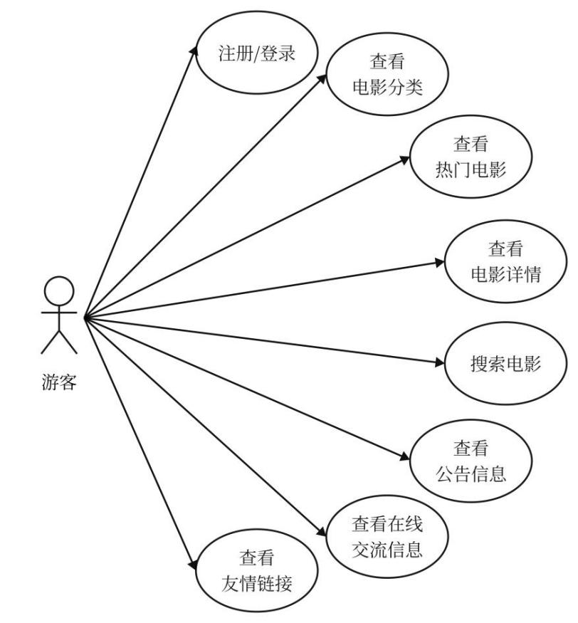

###### 图3.1 游客需求用例图

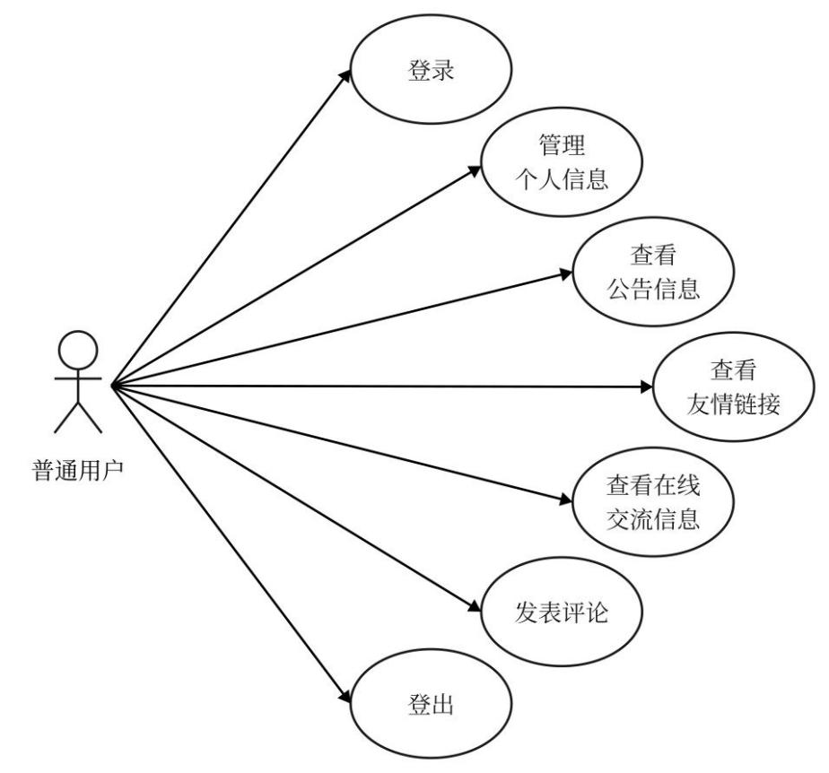

###### 图3.2 普通用户与基本信息管理相关需求用例图

2、与电影信息管理相关的业务需求

普通用户在与系统进行交互的过程中，可查看和管理自己的收藏信息、浏览信息以及评论信息。同时，普通用户可以通过系统首页提供的搜索功能检索目标电影，从而提升信息获取效率。用户点击电影海报即可查看该电影详细信息，在浏览过程中用户可以对感兴趣的电影进行点赞、收藏与评论等操作，而这些信息会被记录到用户的收藏模块以及浏览历史模块中，有助于系统挖掘用户的潜在兴趣偏好，从而提升推荐结果的个性化程度与准确性。

与电影信息管理相关的业务需求用例如图3.3所示。

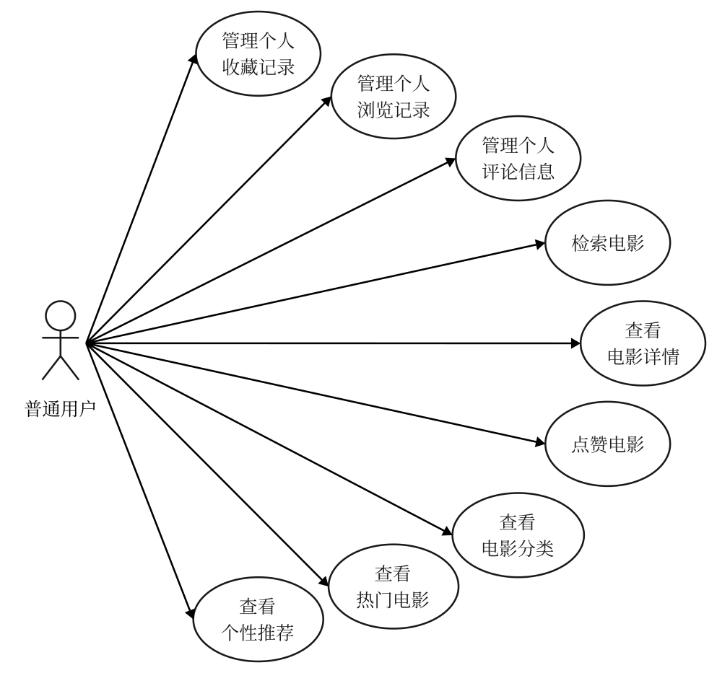

###### 图3.3 普通用户与电影信息管理相关需求用例图

### **3.1.3 管理员功能需求**

系统管理员作为电影推荐系统的核心维护角色，主要负责对系统的用户数据和电影数据进行管理，确保系统内容的及时更新与系统的稳定运行。

1、用户管理方面的业务需求

系统管理员具备对系统用户信息的全面管理权限，具体包括可查看所有的管理员及注册用户的基本信息，并可对系统内任意账号信息进行增删改查等操作。另外，系统管理员可以对友情链接信息和公告信息进行管理，以保证系统通知与外部链接的实时性与有效性。管理员还可以查看所有用户已发表的评论，系统允许管理员可直接删除不恰当言论以维持论坛的良好交流氛围，同时管理员可以查看到所有用户的收藏记录以及浏览历史记录，便于了解用户行为数据并进行系统内容优化。

2、电影管理方面的业务需求

系统允许管理员对电影信息及其所属类型进行管理。随着时间的推移，部分影片可能会因下架、更新或分类调整而需要修改，系统管理员可以按照需要对这部分电影的详情信息及其所属分类进行增删改查操作，以保持系统中电影数据准确性和时效性，提升用户体验感。

管理员的业务需求用例如图3.4所示。

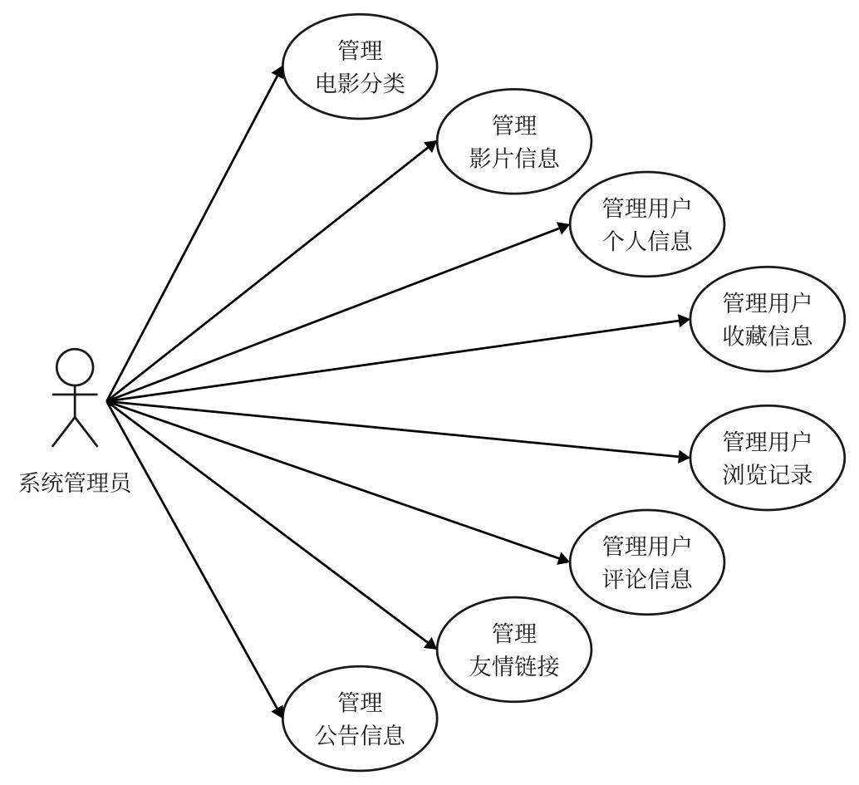

###### 图3.4 管理员需求用例图

## **3.2 非功能性需求**

非功能性需求是指在系统的运行过程中，除了满足与用户业务有关的需求之外，还需要考虑一些有关性能与可用性等系统必须实现的特性，包括易用性、安全性、可扩展性等要求，这些要求应当贯穿整个系统始终，从而提高系统质量便于用户使用[24]。

### **3.2.1 界面需求**

良好的界面设计有助于提升用户对该系统的好感度，进而增加用户在系统内的驻留时间和使用欲。因此，系统在界面设计方面应该满足以下要求：

1. 界面美观性。系统应保持整体风格统一，布局简洁美观，突出主要功能，提升视觉友好度。
2. 界面规范性。界面应符合设计规范，具有良好的兼容性与响应性。

### **3.2.2 易用性**

系统应具有良好的易用性，使用户能够在不了解内部架构的前提下也可以快速熟悉系统功能并完成各项操作。具体体现在以下三个方面：

1. 操作流程简洁明了，导航结构层级清晰，交互逻辑应合理，便于用户快速找到所需功能。
2. 功能指引清晰明确，各操作按钮标识明确，系统反馈及时准确，避免用户误操作。
3. 使用术语通俗易懂，用词应便于理解，尽可能不用专业词汇，确保所有用户都能轻松理解。

### **3.2.3 安全性**

系统的安全性设计关系到用户隐私数据和平台稳定性，应满足以下要求：

1. 用户身份验证机制。系统采用相关机制验证用户身份，确保只有授权用户才能够访问系统资源。
2. 权限管理机制。设置权限控制，不同角色的用户访问范围严格区分，确保各类数据操作在授权范围内进行。

### **3.2.3 可扩展性**

系统设计应便于后续维护与功能拓展。具体体现在以下三个方面：

1. 模块化架构设计。系统功能应采用模块化结构，保证各模块间的低耦合度和高内聚性，为未来功能扩展提供灵活支持。
2. 数据库设计灵活。数据库结构设计应支持内容动态扩展，满足不断变化的业务需求。
3. 支持通用内容可复用。公共功能应封装为可复用组件，避免重复开发，在降低维护成本的同时确保各模块间符合一致性。

# **第4章 系统设计**

本章主要围绕电影推荐系统的整体架构与模块功能进行系统性描述，明确系统在实现个性化推荐服务时各功能模块之间的协作关系，最后根据需求分析和系统架构设计确定数据存储需求，设计数据库结构并确定表关系。

## **4.1 总体架构设计**

本系统为一个基于时间加权协同过滤的电影推荐系统，采用B/S架构进行开发设计，其中前端专注于页面展示与交互，后端负责数据处理、业务逻辑实现与数据库交互，而系统所需的用户信息、电影信息、交互行为等数据则被持久化存储于数据库中。系统总体架构如图4.1所示。



###### 图4.1 系统总体架构图

系统架构中各层主要功能如下：

1、视图层

视图层主要负责页面渲染与交互操作，主要采用Vue.js、CSS（Cascading Style Sheets，层叠样式表）、HTML（HyperText Markup Language，超文本标记语言）等前端技术实现，例如用户注册与登录、浏览电影详情等操作都需要与视图层交互实现，同样系统为用户推送的内容也要通过该层才得以实现。

2、控制层

控制层是后端系统的入口，主要负责接收和解析视图层发起的各类HTTP（HyperText Transfer Protocol，超文本传输协议）请求，调用相应的业务逻辑并返回处理结果。每个模块都对应独立的控制类，用于实现增删改查等操作，为前后端数据交互提供桥梁。

3、业务逻辑层

作为系统核心，业务逻辑层负责处理和实现具体业务规则，本层将控制层接收到的请求进行业务处理，如判断用户权限、时间加权协同过滤算法封装等，并将结果返回控制层。该层的设计遵循单一职责原则，确保逻辑结构清晰。

4、数据访问层

数据访问层主要负责访问和操作数据库中的数据，其中DAO（Data Access Object，数据访问对象）接口用于定义对数据表的访问方法，Mapper映射文件通过MyBatis框架实现具体的SQL查询、插入、更新、删除操作。本层对数据库操作进行封装，提高了系统的模块化程度，便于管理与维护。

5、数据存储层

数据存储层为系统提供基础的数据支持，本系统采用MySQL数据库进行信息的存储与管理，数据库中包含用户信息表、电影信息表及收藏信息表等多个表，为推荐算法的实现和系统功能的运行提供坚实的数据基础。

## **4.2 功能模块设计**

本电影推荐系统根据功能结构可大致划分为两个模块：基本业务模块和电影推荐模块，其中基本业务模块提供系统的常规业务，电影推荐模块则提供核心个性化推荐功能。具体的功能结构如图4.2所示。



###### 图4.2 系统功能结构图

### **4.2.1 基本业务模块**

1、电影分类

该模块在系统架构中负责电影数据的分类存储与检索，因此在数据库设计层面，系统构建了电影类型表，用于存储喜剧片、动作片等多种题材信息，每种类型配备详细描述，帮助用户理解特点；后端实现了增删改查功能，支持动态管理分类信息，管理员可通过后台界面高效维护分类信息；前端首页设置分类导航栏，用户点击后，前端将请求发送至后端，后端利用电影ID检索对应类型影片详情并返回数据给前端，以直观方式展示影片列表，涵盖片名、海报等信息，实现“分类选择-快速检索-深度浏览”交互流程，提升用户浏览效率。

2、电影详情

电影详情页面主要是展示单部电影的详细信息，包括电影海报、影片名称、点赞数、情节概述、放映时长等。

数据库设计方面，系统构建了电影详情表，涵盖电影名称、描述、点赞数、是否推荐、演员、上映时间、放映时长及所属类型等信息，还包含电影海报和其他图片的存储字段；后端实现了增删改查功能，支持动态管理电影详情信息。管理员可通过后台界面高效地进行电影信息的更新、删除与添加操作，确保信息的时效性和准确性；在前端展示方面，系统在电影详情页面详细呈现了影片的各类信息。用户能够查看电影的基本介绍、演员阵容、上映时间等详细情况，并浏览电影海报和其他相关图片。页面还设置了点赞和收藏功能，用户可对电影进行点赞或收藏操作，同时系统支持查看其他用户的评论，使用户能够在浏览过程中获取更多真实反馈和观点。

3、电影收藏

电影收藏模块旨在提升用户体验并增强用户与系统的交互性，同时为系统个性推荐部分提供主要依据。在数据库设计层面，系统构建了专门的收藏表，用于存储用户的收藏信息，涵盖电影ID、用户ID、收藏时间等关键字段，确保收藏数据的完整性和可追溯性。后端实现了完善的增删改查功能，支持对收藏信息的动态管理。用户可以通过前端界面轻松添加或取消收藏，系统实时更新收藏状态，并通过查询功能展现个性化的收藏列表。前端展示方面，系统在专门的收藏页面以列表形式展示收藏的电影，包含电影海报、名称、主演等信息，使用户能够快速浏览和管理自己的收藏内容。

4、浏览历史

浏览历史模块旨在记录并展示用户对电影的浏览行为，以便用户回溯查看，并为系统提供个性化推荐的依据。数据库设计层面，系统创建了浏览历史表，存储用户ID、电影ID、浏览开始与结束时间以及浏览时长等关键信息，确保数据的完整性和可追溯性。后端实现了完善的增删改查功能，支持对浏览历史的动态管理。用户在浏览电影详情时，系统自动记录浏览行为，并在用户离开页面时计算浏览时长，更新浏览记录。前端展示方面，系统在浏览历史模块以列表形式展示历史记录，包含电影海报、名称、浏览时间和时长等信息，使用户能够直观地管理和查看自己的浏览轨迹。同时，系统提供删除功能，允许用户清理不再需要的历史记录。

5、交流互动

在线交流模块为用户提供了交流平台，用户能够在此分享观影心得、发表观点以及对其他用户的留言进行回复。数据库层面，系统设计了在线交流表用以详细记录每条留言的相关信息，包括留言名称、内容、时间戳以及父留言ID，其中父留言ID字段用于构建留言的层级关系。系统后端搭建了完整的增删改查功能，可支持在线交流信息的动态化管理，用户可以便捷地创建新留言、删除旧留言。前端采用树状层级结构，用户在浏览在线交流页面时，可以看到留言清晰展示，每条留言都完整呈现了留言人姓名、具体内容以及发布时间等关键信息。用户只需点击即可快速发表新留言或对已有留言进行回复，增强了用户之间的互动性。

6、通知公告

通知公告模块为用户和管理员提供了一个高效的信息发布平台。在数据库设计方面，系统构建了公告信息表，用于存储公告标题、内容和发布时间等关键信息，确保公告数据的完整性和可访问性。后端实现了完整的增删改查功能，支持对公告信息的动态管理。管理员可以便捷地创建、编辑或删除公告，同时系统自动记录发布时间，确保信息的时效性。系统在前端以列表形式展示最新的公告标题和发布时间，方便用户快速浏览。用户可以点击公告标题进入详情页面，查看完整的公告内容。

7、友情链接

由于本系统主要提供电影信息展示与个性化推荐功能，暂不具备在线视频播放功能，因此友情链接模块旨在为用户提供一个便捷的外部资源链接管理与展示功能。数据库设计层面，系统构建了友情链接表，用于存储合作网站的名称和链接地址等信息，确保链接数据的完整性和可访问性。后端实现了完整的增删改查功能，支持对友情链接的动态管理，管理员可以轻松地添加、编辑或删除链接。系统在前端以列表形式展示所有友情链接，每个链接都包含网站名称和对应的链接地址，用户可根据兴趣跳转至相应网站观影。

### **4.2.2 电影推荐模块**

1、热门电影

系统基于影片点赞数实现热门电影的筛选与展示，提升用户对高关注度影片的获取效率。当某部影片的点赞数不低于7000时，系统后台可将电影详情表中该影片的recommend字段设为“是”，同时更新热门电影列表，保证列表中影片热度最高。前端首页“热门电影”展示区域通过接口获取recommend为“是”的影片数据，以条目形式呈现电影名称及主演阵容，供用户浏览和了解最热电影。

2、个性推荐

个性推荐模块通过对用户行为数据的深度挖掘，结合时间加权协同过滤算法，实现对用户兴趣的精细化建模，从而为用户推荐潜在感兴趣的影片。前端用户可在首页的个性推荐子模块查看其个性推荐电影列表。该模块后端核心设计流程如下：

1. 用户行为数据采集。系统从收藏记录表和浏览历史表中提取所有用户的行为数据。由于收藏行为更能直观反映出用户的喜好，故将其初始权重设置为1.0；而浏览历史初始权重设置为0.5。
2. 时间加权偏好计算。对于每条行为记录，根据其时间戳与系统的当前时间之差Δt（单位：秒），采用倒数时间衰减函数公式（4.1）计算时间衰减权重：

|  |  |
| --- | --- |
| $$w_{decay}=\frac{1}{1+α∙∆t}$$ | （4.1） |

其中， $α$ 为时间衰减系数。将时间衰减权重与行为初始权重相乘，得到最终偏好值，并以三元组<userId，itemId，preference>的形式构建偏好条目。

1. 用户-物品偏好模型构建。将所有加权偏好条目封装至Mahout的GenericDataModel，形成系统的用户-物品偏好数据模型，为后续相似度计算和推荐生成提供输入数据。
2. 物品相似度计算。基于构建好的数据模型，采用对数似然相似度计算公式（4.2）度量任意两部影片之间的相似度，得到物品相似度矩阵。

|  |  |
| --- | --- |
| $$sim(i,j)=log\frac{P(i,j)}{P(i)P(j)}$$ | （4.2） |

其中，P(i,j)为用户同时对影片i和j发生交互的联合概率，P(i)、P(j)分别为用户对影片i、j发生单独交互的边缘概率。

1. 协同过滤推荐生成。使用GenericItemBasedRecommender对象调用recommend(userId,N)接口，生成初步的N条候选影片及其协同过滤得分CFScore。
2. 类型相似度增强与最终排序。系统从用户的收藏和浏览记录中提取偏好影片类型集合T。其中对于每个候选影片j，若其类型tj∈T，则类型相似度得分TypeScore=1.0，否则为0.0，最终推荐得分计算公式（4.3）如下所示：

|  |  |
| --- | --- |
| $${FinalScore}_{j}=(1−β)∗{CFScore}_{j}+β∗{TypeScore}_{j}$$ | （4.3） |

其中，β为类型增强权重，本系统设置为0.3。系统按最终推荐得分对候选影片降序排序，取前M条作为最终推荐结果，并返回前端展示。

## **4.3 数据库设计**

本系统采用MySQL数据库永久化存储和管理相关数据信息。结合系统功能需求和数据之间的耦合程度，本系统总共设计了十一张数据表，其中核心表有五张，分别为普通用户表、管理员表、电影详情表、收藏记录表和浏览历史表。

普通用户表，保存用户基本个人信息，具体信息如表4.1所示。

表4.1 普通用户表

| 字段名 | 字段类型 | 字段长度 | 说明 |
| --- | --- | --- | --- |
| id | bigint | 20 | 用户ID |
| name | varchar | 255 | 用户名称 |
| password | varchar | 255 | 用户密码 |
| sex | varchar | 255 | 用户性别 |
| level | int | 10 | 用户身份 |

管理员表，保存管理员基本个人信息，具体信息如表4.2所示。

表4.2 管理员表

| 字段名 | 字段类型 | 字段长度 | 说明 |
| --- | --- | --- | --- |
| id | bigint | 20 | 管理员ID |
| name | varchar | 255 | 管理员名称 |
| password | varchar | 255 | 管理员密码 |
| sex | varchar | 255 | 管理员性别 |
| level | int | 10 | 管理员身份 |

电影详情表，保存电影详细信息，具体信息如表4.3所示。

表4.3 电影详情表

| 字段名 | 字段类型 | 字段长度 | 说明 |
| --- | --- | --- | --- |
| id | bigint | 20 | 影片ID |
| name | varchar | 255 | 片名 |
| description | varchar | 1000 | 情节概述 |
| hot | int | 10 | 点赞数 |
| recommend | varchar | 255 | 是否推荐 |
| actor | varchar | 255 | 主要演员 |
| beginTime | varchar | 255 | 上映时间 |
| time | varchar | 255 | 放映时长 |
| typeId | bigint | 20 | 所属类型 |
| fields | varchar | 500 | 电影海报ID，  用英文逗号隔开 |

收藏记录表，保存每个用户的收藏信息，具体信息如表4.4所示。

表4.4 收藏记录表

| 字段名 | 字段类型 | 字段长度 | 说明 |
| --- | --- | --- | --- |
| id | bigint | 20 | 主键ID |
| goodsId | bigint | 20 | 影片ID |
| userId | bigint | 20 | 用户ID |
| level | int | 10 | 用户身份 |
| createTime | varchar | 255 | 收藏时间 |

浏览历史表，保存每个用户的浏览记录，具体信息如表4.5所示。

表4.5 浏览历史表

| 字段名 | 字段类型 | 字段长度 | 说明 |
| --- | --- | --- | --- |
| id | bigint | 20 | 主键ID |
| goodsId | bigint | 20 | 影片ID |
| userId | bigint | 20 | 用户ID |
| level | int | 10 | 用户身份 |
| createTime | varchar | 255 | 浏览开始时间 |

## **4.4 推荐算法性能验证实验设计**

为验证改进算法的有效性，本节将引入时间加权机制的协同过滤算法与未加权版本设计对比实验，观察在不同条件下推荐性能的变化情况。

实验过程中使用Mahout推荐引擎构建用户-物品评分模型并引入时间衰减函数，调整用户行为权重。该部分核心算法逻辑如算法1所示。

|  |
| --- |
| 算法1 实验核心代码 |
| 输入：用户ID userId，用户身份 level  输出：推荐电影列表recommendList   1. 按照时间戳对收藏记录和浏览记录升序排序 2. 将收藏记录按照80%:20%划分成trainCart和testCart; 3. 将浏览记录按照80%:20%划分成trainView和testView; 4. allRecommend=合并后的trainCart和trainView; 5. actualInterest=合并后的testCart和testView 6. 初始化偏好矩阵为空; 7. For 每个行为 in allRecommend do 8. If 行为来源于收藏记录 then 9. 初始行为权重=1.0; 10. Else 11. 初始行为权重=0.5; 12. End if 13. If 启用时间加权=True then 14. deltaT=当前时间-行为时间; 15. weight=1/(1+α*deltaT); //时间加权函数 16. preference=初始行为权重*weight; 17. Else 18. preference=初始行为权重; 19. End if 20. 构造记录<userId,itemId,preference>添加至偏好矩阵; 21. End for 22. similarity=LogLikelihood相似度; 23. 根据偏好矩阵和similarity得到初始推荐结果; 24. typeSet=获取用户偏好类型的集合; 25. For each item in items do 26. If *item.type∈typeSet* then 27. typeScore=1.0; 28. Else 29. typeScore=0.0; 30. End if 31. finalScore=item.score*(1-β)+typeScore*β; 32. Item.score=finalScore; 33. End for 34. 对items按finalScore降序排序; 35. Return Top-N 推荐结果recommendList; |

为直观展示推荐系统在不同策略下的实验结果，评估标准的伪代码如算法2所示。

|  |
| --- |
| 算法2 评估标准代码 |
| 输入：推荐列表recommendedItems，真实兴趣集actualInterest  输出：准确率precision，召回率recall，F1值   1. 初始化TP=0，FP=0，FN=0; 2. For item in recommendedItems do 3. If *item∈actualInterest* then 4. TP++; 5. Else 6. FP++; 7. Else if 8. End for 9. For item in actualInterest do 10. If *item∉recommendedItems* then   FN++;   1. End if 2. End for 3. precision=TP/(TP+FP); 4. recall=TP/(TP+FN); 5. F1=2*precision*recall/(precision+recall); 6. Return precision,recall,F1; |

总体算法设计流程图如图4.3所示，图中直观展示了基于时间加权机制与传统协同过滤算法性能对比实验的执行流程，突出两者在关键步骤上的差异。



###### 图4.3 算法总体设计流程图

# **第5章 系统实现**

本章将阐述电影推荐系统的具体实现效果，涵盖基本业务模块和电影推荐模块的实现细节，以及推荐算法性能验证的实验实现与结果分析。

## **5.1 基本业务模块实现**

基本业务模块提供系统运行所需的通用业务，服务于个性化推荐模块的实现。基本业务功能除了基本的用户注册登录以外，还包括电影分类管理、电影详情展示、电影收藏管理、浏览历史管理、在线交流互动、通知公告信息和友情链接专栏等，具体实现效果如图5.1所示。

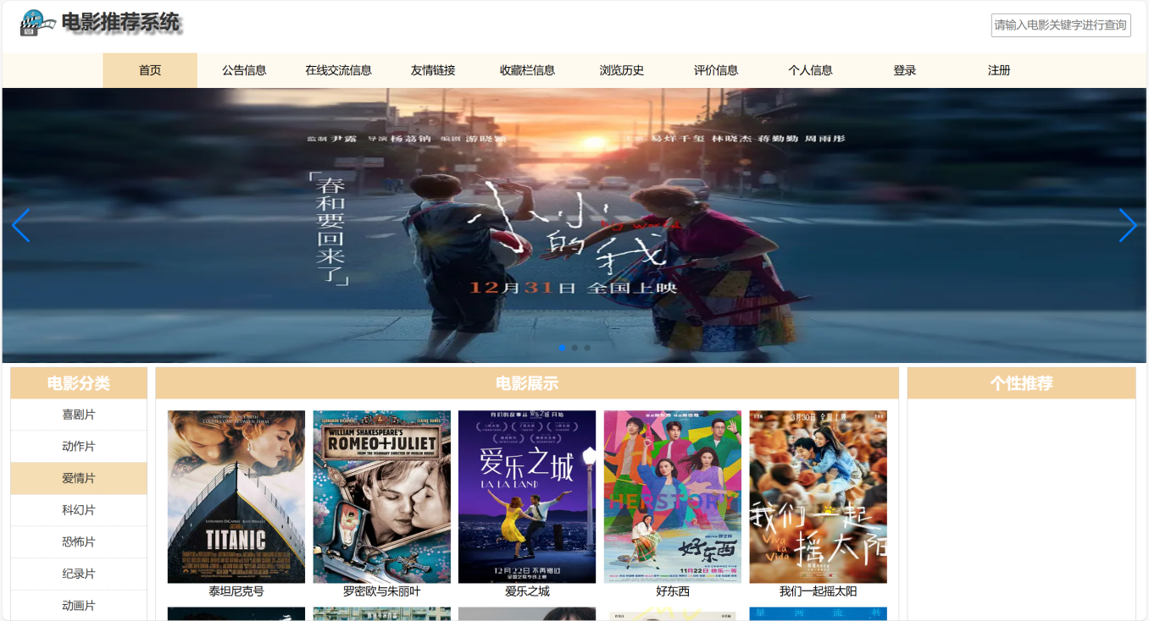

###### 图5.1 基本业务模块实现效果图

1、电影分类

系统将电影划分为七类：喜剧片、动作片、爱情片、科幻片、恐怖片、纪录片和动画片，该功能有助于整合系统电影资源，用户可以在首页通过选择不同的分类快速获取该类型的相关影片，提高浏览和查找效率。具体实现效果如图5.2所示。

2、电影详情

电影详情页面主要是展示单部电影的详细信息，包括电影海报、影片名称、点赞数、情节概述、放映时长等。该页面既可由电影分类列表跳转进入，也可通过推荐模块访问，旨在帮助用户深入了解影片内容，辅助其做出点赞或收藏决定。具体实现效果如图5.3所示。

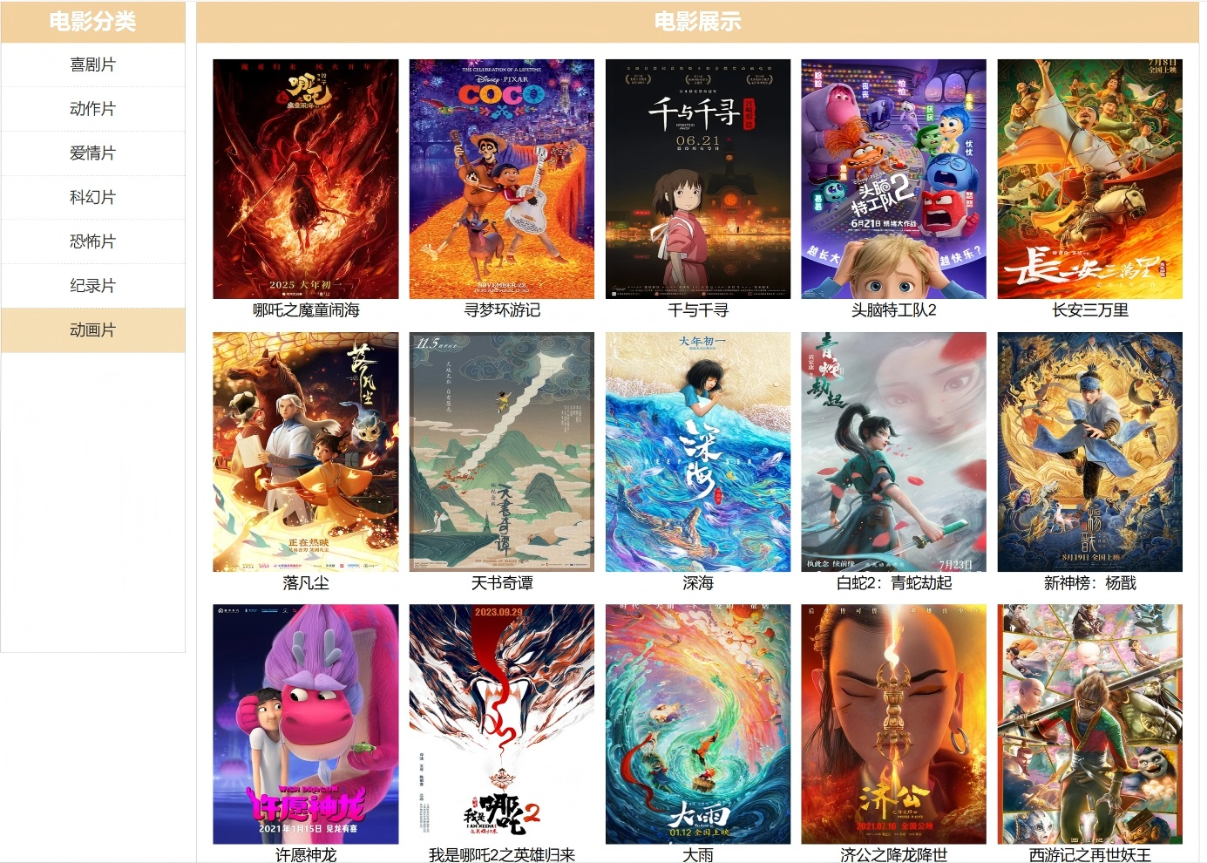

###### 图5.2 电影分类页面

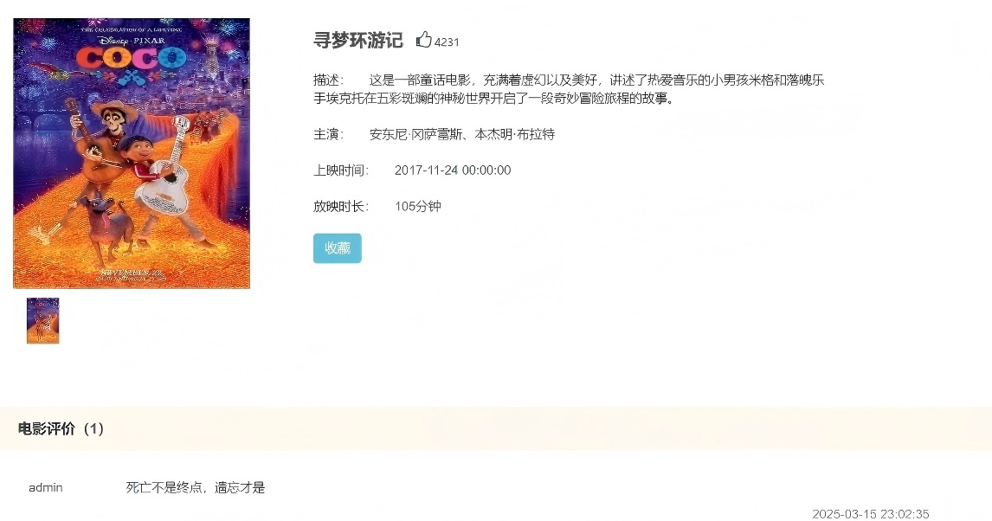

###### 图5.3 电影详情页面

3、电影收藏

用户可以在浏览某部影片时，根据个人兴趣点击“收藏”按钮，收藏行为将被系统自动记录并同步至数据库，同时在前端“收藏栏信息”中展示，有助于用户快速访问收藏记录，也为后续个性化推荐提供依据。具体实现效果如图5.4所示。

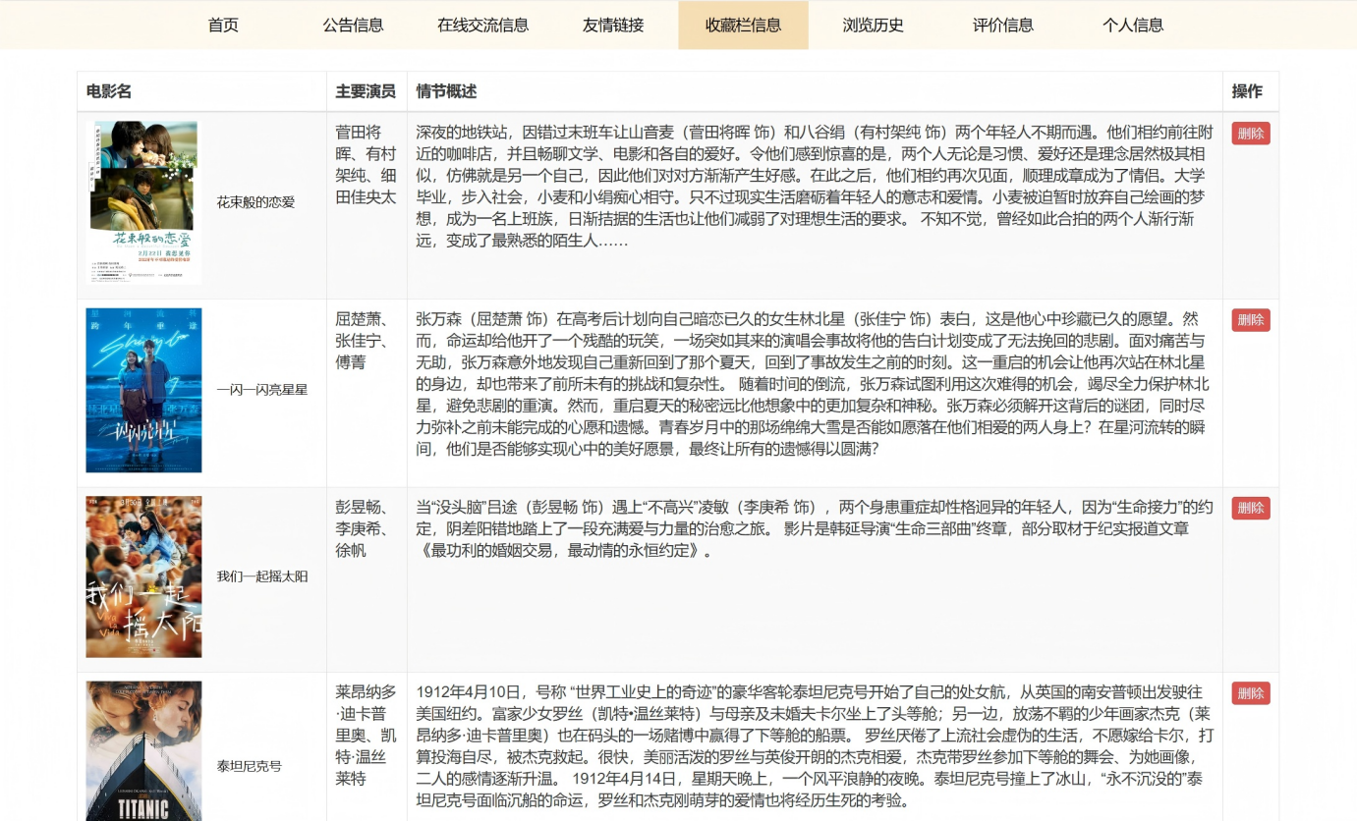

###### 图5.4 收藏信息页面

4、浏览历史

当用户点击进入电影详情页面时，系统会自动记录当前用户对该电影的浏览行为，包括浏览时间、片名等。浏览历史信息不仅会在数据库中保存，还会在前端“浏览记录”模块中展示，方便用户回顾和管理浏览行为，同时也为后续个性化推荐提供依据。具体实现效果如图5.5所示。

5、交流互动

系统设置了两种评论互动场景：其一为“在线交流”模块，用户可在此自由发表自身看法，与其他用户展开交流；其二为“电影评论”模块，用户可就某部影片发表评论，评论信息将关联用户与影片，并在相应影片详情信息页面进行展示。具体实现效果如图5.6所示。

6、通知公告

系统支持管理员发布各类通知与公告，便于及时向用户传达平台动态、活动信息或重要提示，同时用户可通过前端的“公告信息”模块查看管理员已发布的信息。具体实现效果如图5.7所示。

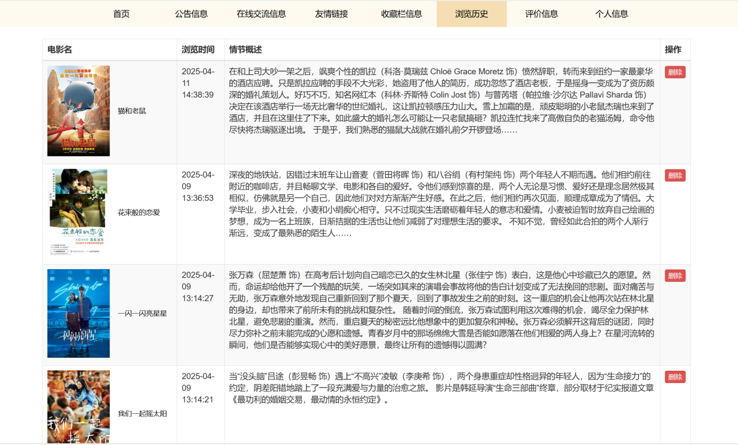

###### 图5.5 浏览历史页面

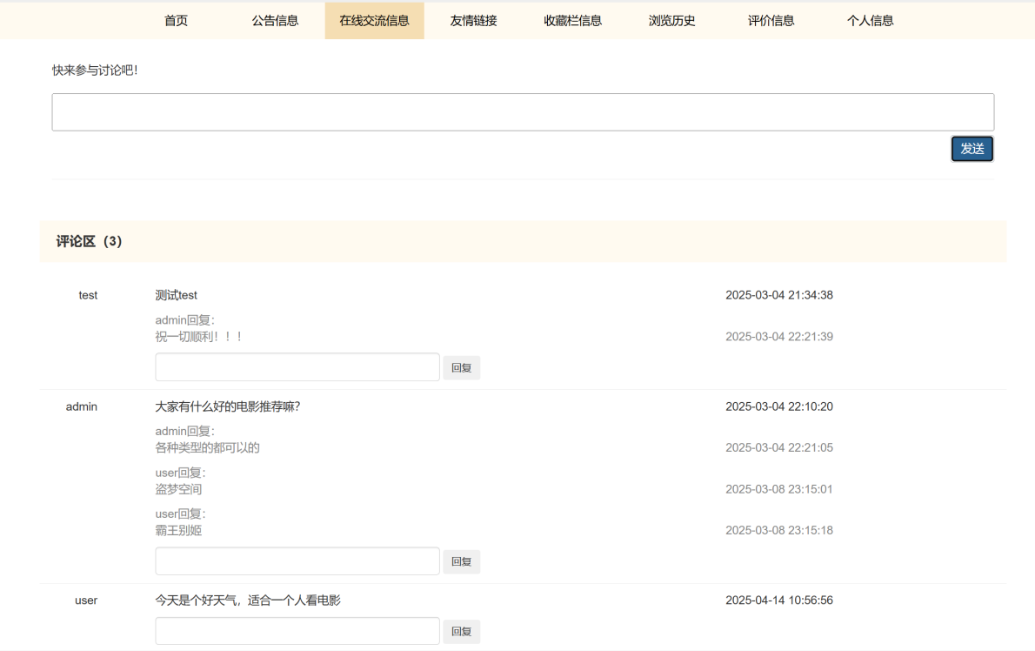

###### 图5.6 在线交流信息页面

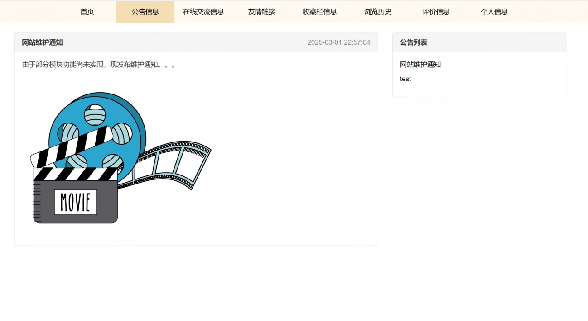

###### 图5.7 公告信息页面

7、友情链接

由于本系统主要提供电影信息展示与个性化推荐功能，暂不具备在线视频播放功能。为提升用户观影体验，系统在“友情链接”模块提供主流视频平台跳转链接，用户可根据兴趣点击跳转至相应网站进行观影。具体实现效果如图5.8所示。

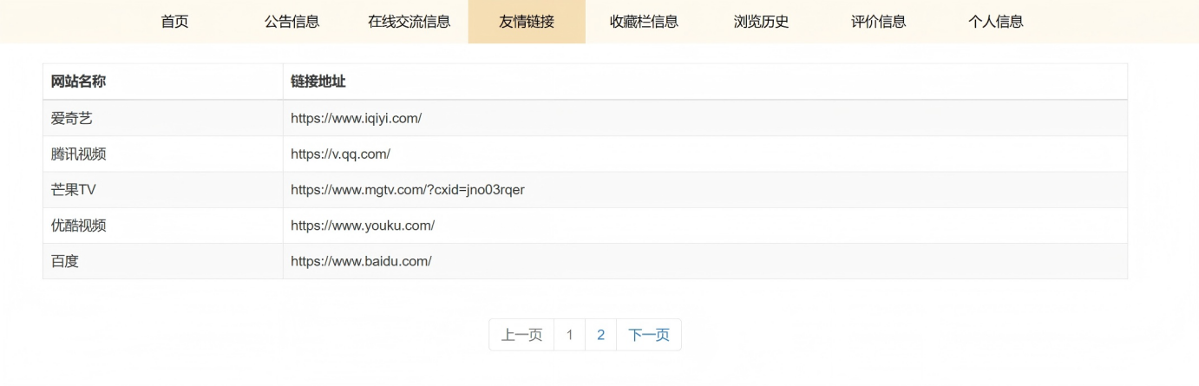

###### 图5.8 友情链接页面

## **5.2 电影推荐模块实现**

电影推荐模块是本系统的核心模块，可分为热门电影与个性推荐两部分，总体实现效果如图5.9所示。

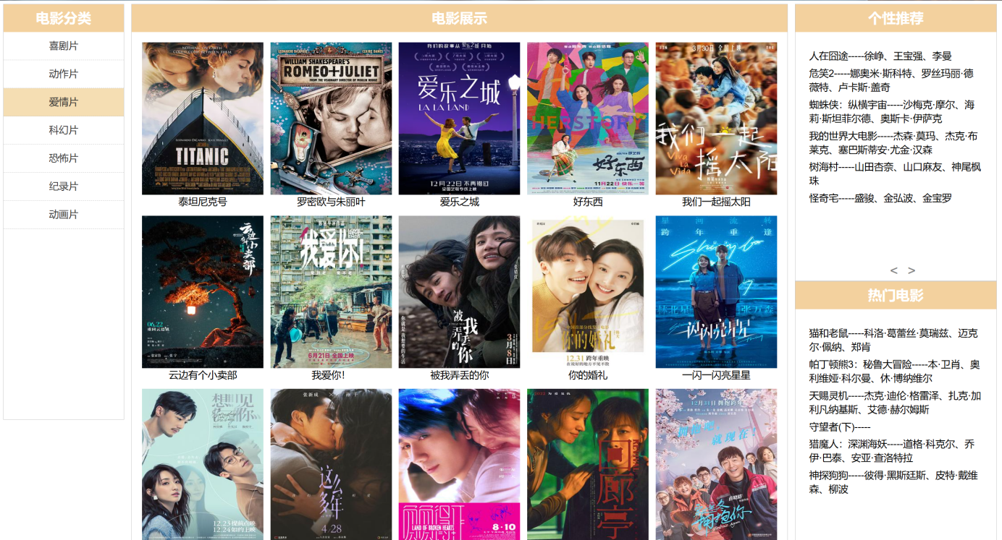

###### 图5.9 电影推荐模块总体实现效果图

1、热门电影

系统基于影片点赞数实现热门推荐。当某部影片的点赞数不低于7000时，系统后台可将数据库中该影片的recommend字段设为“是”，并在首页“热门电影”部分展示，供用户浏览和了解最热电影。具体实现效果如图5.10所示。

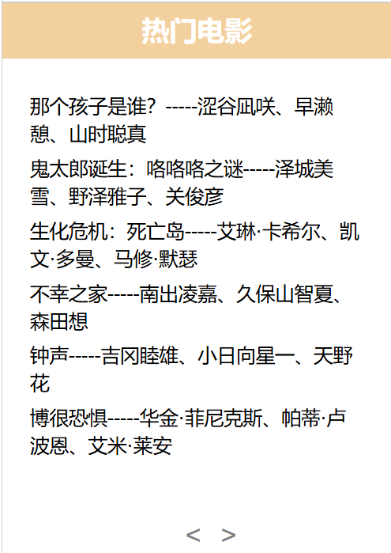

###### 图5.10 热门电影模块

2、个性推荐

个性推荐模块通过对用户行为数据的深度挖掘，实现对用户兴趣的精细化建模，从而为用户推荐潜在感兴趣的影片，用户可以在前端首页部分查看个性推荐列表，并点击进入了解详情，具体实现效果如图5.11所示。

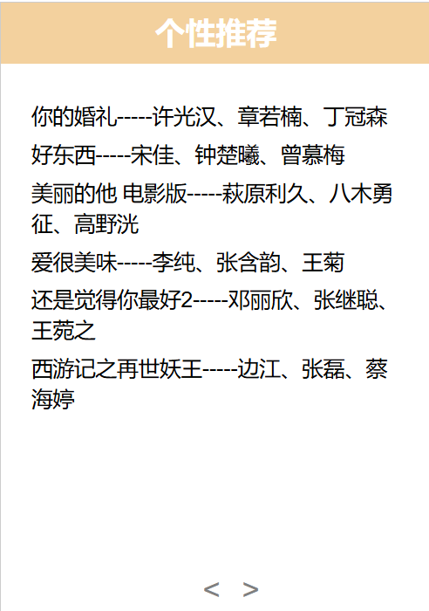

###### 图5.11 个性推荐模块

## **5.3 推荐算法性能验证实验实现**

### **5.3.1 实验条件**

1、数据集

本实验采用的是小规模数据集。电影数据部分通过网络爬虫从豆瓣电影平台获取，共包含 404 部真实电影记录。用户数据共计 115 个，用户与电影之间的交互记录总数为 4459 次，详细信息如表5.1所示。

表5.1 自定义数据集

| 用户数 | 电影数 | 记录数 | 稀疏度 | 用户平均收藏电影数 |
| --- | --- | --- | --- | --- |
| 115 | 404 | 4459 | 90.4% | 38 |

本实验将用户交互数据按时间顺序升序排序以确保行为序列的时间连贯性，然后将用户交互数据按照4:1的比例划分训练集和测试集，其中前80%数据作为训练集用于模型构建，后20%作为测试集用于验证推荐结果。

2、实验环境

实验的软件、硬件环境如表5.2所示。

表5.2 实验环境

| 软件环境 | 硬件环境 |
| --- | --- |
| IntelliJ IDEA 2019  MySQL 8.0.12  Windows11 | CPU：AMD Ryzen 7 5800H with Radeon Graphics  内存：16G |

### **5.3.2 评估标准**

衡量电影推荐系统性能的指标有多种，常见的包括准确率、召回率、F1 值、覆盖率以及新颖性等指标，其中准确率、召回率和 F1 值是当前推荐系统中最为核心且常用的性能评估标准。

本系统采用的是 Top-N 推荐策略，即向用户推荐他们最可能感兴趣的 N 部电影。推荐系统的核心目标是保证推荐的电影对用户具有吸引力，因此需要从推荐的“准确性”和“全面性”两方面进行评估[19]。

准确率用于衡量推荐结果的精确性，表示推荐的 N 部电影中有多少比例是用户真实喜欢的，即推荐列表中“命中的比例”。准确率计算公式如式（5.1）所示：

|  |  |
| --- | --- |
| $$Precision=\frac{TP}{TP+FP}$$ | （5.1） |

其中，TP指推荐列表中用户实际喜欢的影片数，FP指推荐列表中用户实际不喜欢的影片数。

召回率衡量的是推荐系统对用户兴趣的覆盖程度，表示用户实际喜欢的电影中有多少比例被系统成功推荐。召回率计算公式如式（5.2）所示：

|  |  |
| --- | --- |
| $$Recall=\frac{TP}{FN+TP}$$ | （5.2） |

其中，TP指用户实际喜欢且被系统推荐的影片数，FN是指用户实际喜欢但未被系统推荐的影片数。

F1 值综合衡量了推荐的精确性和全面性，常用于当准确率和召回率存在权衡取舍时的综合评估，其计算公式如式（5.3）所示：

|  |  |
| --- | --- |
| $$F1=\frac{2∗Precision∗Recall}{Precision+Recall}$$ | （5.3） |

以上三个指标在推荐系统中具有互补性：准确率反映了推荐结果的精度，召回率反映了推荐范围的完整性，而 F1 值能够在两者之间达到平衡。通过对这三项指标的观察与对比，能够全面评估推荐算法的实际效果。

### **5.3.3 实验结果分析**

1、时间衰减系数α的取值对算法推荐性能的影响

在推荐列表长度固定为18的条件下，通过调节时间衰减系数α，验证引入时间加权策略对推荐结果的影响，实验结果如图5.12所示。

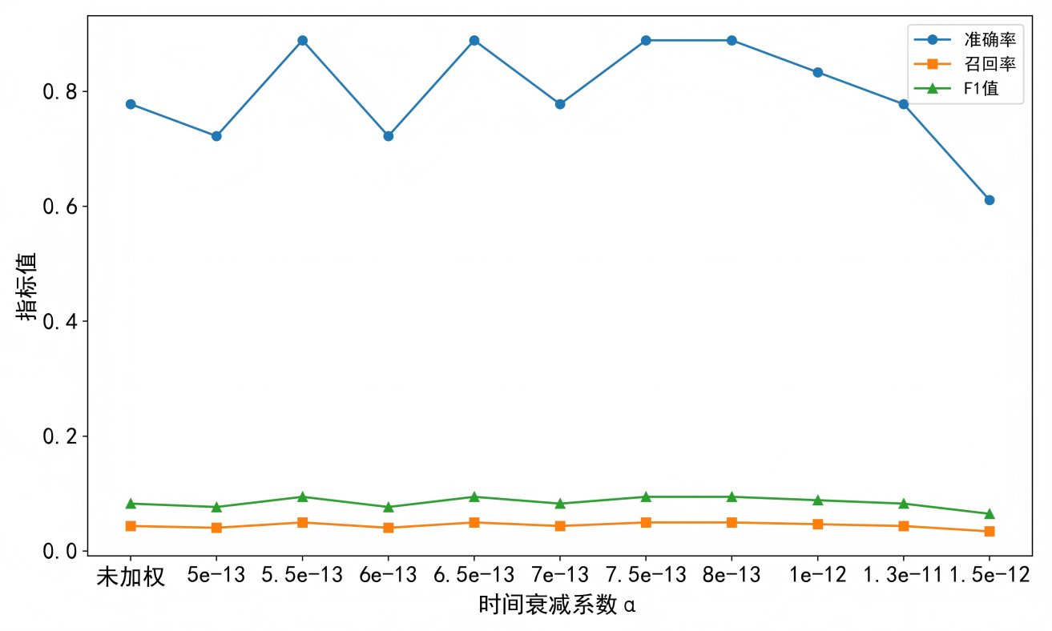

###### 图5.12 不同时间衰减系数下的推荐性能对比图

实验结果具体数值如表5.3所示。

表5.3 不同时间衰减系数下的推荐性能对比表

| α值 | TP | FP | FN | 准确率 | 召回率 | F1值 |
| --- | --- | --- | --- | --- | --- | --- |
| 未加权 | 14 | 4 | 307 | 0.7778 | 0.0436 | 0.0826 |
| 0.00000000000050 | 13 | 5 | 308 | 0.7222 | 0.0405 | 0.0726 |
| 0.00000000000055 | 16 | 2 | 305 | 0.8889 | 0.0498 | 0.0944 |
| 0.00000000000060 | 13 | 5 | 308 | 0.7222 | 0.0405 | 0.0767 |
| 0.00000000000065 | 16 | 2 | 305 | 0.8889 | 0.0498 | 0.0944 |
| 0.00000000000070 | 14 | 4 | 307 | 0.7778 | 0.0436 | 0.0826 |
| 0.00000000000075 | 16 | 2 | 305 | 0.8889 | 0.0498 | 0.0944 |
| 0.00000000000080 | 16 | 2 | 305 | 0.8889 | 0.0498 | 0.0944 |
| 0.00000000000100 | 15 | 3 | 306 | 0.8333 | 0.0467 | 0.0885 |
| 0.00000000000130 | 14 | 4 | 307 | 0.7778 | 0.0436 | 0.0826 |
| 0.00000000000150 | 11 | 7 | 310 | 0.6111 | 0.0343 | 0.0649 |

实验结果表明，适度的时间加权策略能有效提升推荐准确率与F1值。在α值处于 6.5e-13 至 8e-13 区间时，系统能够较好地捕捉用户近期兴趣，同时保留长期偏好，因此推荐性能最优；但当α过小或过大时，都会使推荐精度下降，前者会引入过多历史噪声，后者则丢失长期偏好。因此，α的选择应在关注“兴趣新鲜性”与“长期稳定性”之间取得平衡。

2、列表长度的取值对算法推荐性能的影响

在启用时间加权机制且固定α=0.000000001的条件下，不同推荐列表长度对推荐结果的影响如图5.13所示。

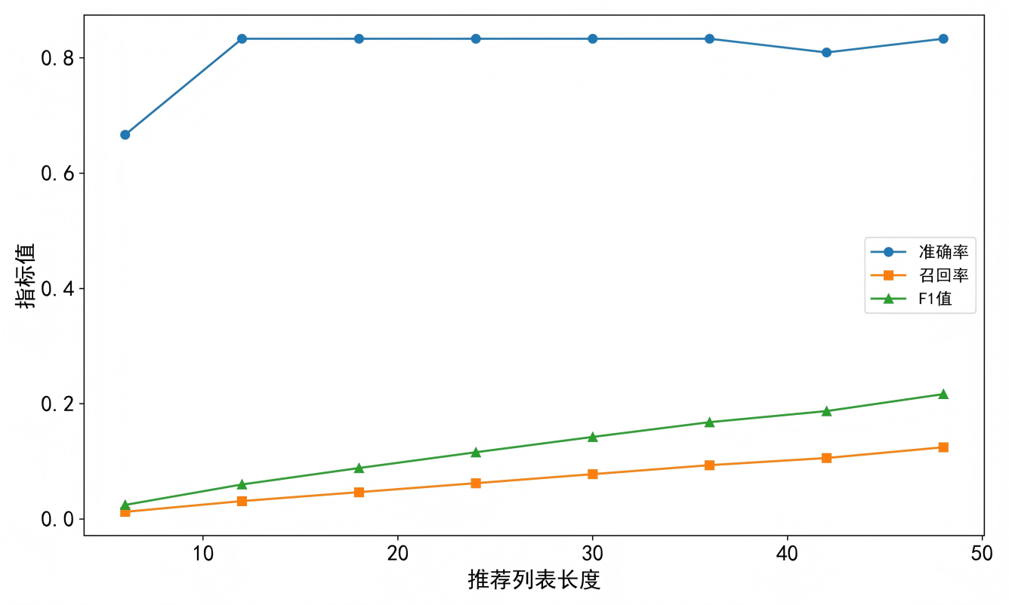

###### 图5.13 不同推荐列表长度下的推荐性能对比图

实验结果具体数值如表5.4所示。

表5.4 不同推荐列表长度下的推荐性能对比表

| 推荐列表长度 | TP | FP | FN | 准确率 | 召回率 | F1值 |
| --- | --- | --- | --- | --- | --- | --- |
| 6 | 4 | 2 | 317 | 0.6667 | 0.0125 | 0.0245 |
| 12 | 10 | 2 | 311 | 0.8333 | 0.0312 | 0.0601 |
| 18 | 15 | 3 | 306 | 0.8333 | 0.0467 | 0.0885 |
| 24 | 20 | 4 | 301 | 0.8333 | 0.0623 | 0.1159 |
| 30 | 25 | 5 | 296 | 0.8333 | 0.0779 | 0.1425 |
| 36 | 30 | 6 | 291 | 0.8333 | 0.0935 | 0.1681 |
| 42 | 34 | 8 | 287 | 0.8095 | 0.1059 | 0.1873 |
| 48 | 40 | 8 | 281 | 0.8333 | 0.1246 | 0.2168 |

实验表明，推荐列表长度的增加能有效提升召回率与F1值，而准确率在一定范围内保持稳定或略有下降。这是因为推荐列表扩大后，系统能够覆盖更多潜在兴趣项，但相应也可能引入少量无关项。时间加权策略在保证准确率稳定的同时，提升了对用户兴趣的覆盖能力，F1 值呈现出持续上升趋势，验证了加权机制的有效性。但整体来看，召回率的提升幅度依然有限，这是由于协同过滤算法在面对冷启动用户或稀疏数据时的能力不足导致的。为进一步提升系统的召回能力，未来可以考虑引入内容过滤或基于标签的推荐机制，以扩展系统对用户兴趣的覆盖能力。

3、实验总结

实验结果表明，引入时间加权策略后，系统能够让用户的近期行为在推荐模块中得到更高的权重，从而增强了系统对用户当前兴趣的感知能力。该策略能够在有效提升推荐准确率的同时减少无关推荐，有效提升用户体验感。但是，实验结果同样表明了受数据稀疏性和冷启动问题的限制，召回率改善较为有限，这主要是因为当用户行为数据不足或兴趣分布稀疏时，系统难以全面捕捉其潜在兴趣，导致部分应推荐影片未被成功挖掘。正因如此，F1值作为准确率和召回率的综合指标，虽然在时间加权机制下有所提升，但仍未达到理想效果。

整体来看，时间加权机制在提升推荐精度方面带来了积极效果，但依然无法完全消除稀疏数据对推荐系统性能的负面影响。为进一步提升推荐质量，未来可在当前算法的基础上进一步引入相关机器学习算法[25]，以提升对多样化兴趣的覆盖，从而在保证推荐精度的同时提升系统整体性能和用户满意度。

# **结 论**

本研究围绕“基于时间加权协同过滤的电影推荐系统设计与实现”这一主题，针对传统协同过滤算法未能有效考虑用户兴趣的时效性问题，采用了一种引入时间衰减机制的改进算法，并基于该算法设计实现了一个功能完善的个性化电影推荐系统。

在算法方面，本文引入时间加权策略，通过对用户行为数据施加时间衰减权重，有效增强了近期行为的影响力，削弱了陈旧数据的干扰，从而提升了推荐结果的时效性与精准度。在系统实现方面，系统采用B/S架构进行设计，后端基于Spring Boot框架开发，前端采用Vue.js构建界面，并使用MySQL作为数据存储载体，系统功能包含用户注册登录、电影浏览、收藏管理、个性推荐等多个模块，具备良好的交互性和可扩展性。

通过与传统协同过滤算法的对比实验，本文改进后的推荐算法在准确率、F1 值等指标上均表现出更优的性能，验证了引入时间因素对于提升推荐效果的可行性与有效性。但是，由于实验所用数据集规模较小且数据稀疏问题依然存在，所以系统在召回率方面仍有提升空间。

总而言之，本文所采用的时间加权协同过滤算法不仅提升了推荐的个性化与实时性，同时具备一定的应用推广价值。未来工作可进一步扩展系统功能模块，优化推荐策略，以提升系统对用户兴趣的建模能力和整体推荐效果，从而构建更高效精确的推荐系统。

# **参考文献**

1. 李世伟.基于协同过滤算法的推荐系统研究与应用[D].北京:北京工业大学，2017.
2. 成伟.基于BMRC-细粒度情感分析的电影推荐系统设计与实现[D].石家庄:河北经贸大学，2024.
3. 陈剑峰.基于协同过滤的中药推荐系统研究与应用[D].成都:电子科技大学，2024.
4. 戴紫纯.基于混合算法的个性化新闻推荐系统的设计与实现[D].北京:北京邮电大学，2024.
5. 刘晓伟.基于协同过滤的个性化电影推荐系统[D].济南:山东大学，2023.
6. 吴锦娜.基于协同过滤的就业推荐系统设计与实现[D].西安:西安石油大学，2023.
7. 俞军.基于协同过滤的推荐系统方法研究[D].大连:大连交通大学，2024.
8. Resnick P, Iacovou N, Suchak M, et al.GroupLens:An open architecture for collaborative filtering of netnews[C].New York, NY, USA:ACM，1994:175-186.
9. 李威.基于Lambda架构的电影推荐系统设计与实现[D].武汉:华中科技大学，2022.
10. 郭尔轩.基于图神经网络分布式电影推荐系统的设计与实现[D].南京:东南大学，2022.
11. 尹建凯.基于深度学习和协同过滤的电影推荐系统设计与实现[D].上海:华东师范大学，2024.
12. 任富军.基于混合推荐算法的电影推荐系统设计与实现[D].阜阳:阜阳师范大学，2023.
13. 秦永菲.基于图神经网络和协同过滤的推荐算法研究[D].杭州:浙江工商大学，2024.
14. 张世显.基于协同过滤算法的个性化推荐研究[D].长春:长春理工大学，2018.
15. 曹芳芳.基于时间权重的协同过滤推荐算法研究[D].大连:大连理工大学，2015.
16. Wei S, Ye N, Zhang S, et al.Collaborative filtering recommendation algorithm based on item clustering and global similarity[C].LanZhou, Gansu, China:IEEE，2012:69-72.
17. Liu L, Zhang P, Lin L, et al.Research of Data Sparsity Based on Collaborative Filtering Algorithm[J]. Applied Mechanics and Materials，2013，462(463):856-860.
18. 李忠俊, 周启海, 帅青红.一种基于内容和协同过滤同构化整合的推荐系统模型[J].计算机科学，2009，36(12):142-145.
19. 刘乔.基于时间加权与评分预测的协同过滤推荐算法研究[D].贵阳:贵州师范大学，2016.
20. 金雯婷.基于时间效应的网上商场推荐系统研究与应用[D].广州:广东工业大学，2016.
21. 饶旺.基于混合策略的音乐推荐系统设计与实现[D].南昌:南昌大学，2024.
22. 汤志鹏.动态多水平协同过滤推荐算法的研究[D].北京:北京邮电大学，2018.
23. 李亚欣.基于协同过滤的电子商务个性化推荐算法研究[D].大连:东北财经大学，2010.
24. 高琛博.基于序列化推荐算法的电影推荐系统的设计与实现[D].北京:北京邮电大学，2023.
25. 严春燕.基于协同过滤改进算法的个性化推荐研究[D].南昌:江西农业大学，2018.

# **致 谢**

2021年，我以生命科学学院植物科学与技术专业学生的身份步入河南大学；2025年，我将以计算机与信息工程学院数据科学与大数据技术专业学生的身份离开这所承载青春与梦想的院校。

回首四年求学之路，感恩与收获满怀于心。

感谢我的毕业论文指导老师王雅娣老师。从选题、开题、撰写初稿、反复修改直至定稿，老师始终给予我耐心指导与宝贵建议，让我得以不断明晰方向、提升自我。同时也感谢本科期间所有授业解惑的老师们，是你们的教诲与关怀为我夯实了专业基础，丰富了知识体系。

感谢我的父母和朋友们。父母的默默支持与托举，是我踌躇倦怠时的避风港，亦是我前行路上最坚实的后盾；朋友们的陪伴与鼓励，让我始终能有再来一次的勇气，也让我的大学生活充实而温暖。你们的存在，使我在迷茫时不曾孤单，在困顿时仍能前行。

感谢始终不服输的自己。曾经在迷雾中踟蹰不前，也曾因焦虑而夜不能寐，但幸而没有放弃努力，才有机会在清晨七点的图书馆、凌晨四点的教学楼中遇见更坚定的自己。正是这份坚持，让我得以从挫折中一次次站起，直面那些曾令我却步、如今已云淡风轻的难题。

关关难过关关过，前路漫漫亦灿灿。愿未来的日子里，自己依旧能够兴致盎然地与世界交手，永远怀揣孤注一掷的勇气。

